**TRƯỜNG ĐẠI HỌC ĐIỆN LỰC**

**KHOA CÔNG NGHỆ THÔNG TIN**



**BÁO CÁO CHUYÊN ĐỀ HỌC PHẦN**

**PHÂN TÍCH THIẾT KẾ HƯỚNG ĐỐI TƯỢNG**

**ĐỀ TÀI:**

**QUẢN LÝ RẠP CHIẾU PHIM LOTTE CINEMA LANDMARK HÀ NỘI**

|  |  |
| --- | --- |
| **Sinh viên thực hiện** | **: PHẠM MINH HẢI**  **MSV:19810310145** |
| **Giảng viên hướng dẫn** | **: LÊ THỊ TRANG LINH** | |
| **Ngành** | **: CÔNG NGHỆ THÔNG TIN** | |
| **Chuyên ngành** | **: CÔNG NGHỆ PHẦN MỀM** | |
| **Lớp** | **: D14CNPM3** | |

***Hà Nội, tháng 6, năm 2021***

**1. Mô tả tóm tắt đề tài**

- Xây dựng hệ thống phần mềm quản lý rạp chiếu phim Lotte Cinema LandMark

bao gồm các chức năng chính sau:

+ Quản lý đăng nhập

+ Quản lý nhân viên

+ Quản lý bán vé xem phim

+ Quản lý kho hàng

+ Báo cáo thống kê

**2. Nội dung thực hiện**

- Chương 1: Giới thiệu dự án phần mềm

- Chương 2: Phân tích hệ thống

- Chương 3: Phát sinh mã trình

- Chương 4: Thiết kế giao diện

**3. Kết quả đạt được**

**-** Hoàn thành đề cương chuyên đề học phần môn: “ Công nghệ phần mềm”.

- Xây dựng được phần mềm hoàn chỉnh với đầy đủ các chức năng, đơn giản và

phù hợp với những doanh nghiệp vừa và nhỏ.

Hà Nội, ngày 29 tháng 05 năm 2020

Giảng viên hướng dẫn Sinh viên thực hiện

TS. Lê Thị Trang Linh Phạm Minh Hải

**PHIẾU CHẤM ĐIỂM**

**Sinh viên thực hiện:**

|  |  |  |  |
| --- | --- | --- | --- |
| **Họ và tên** | **Nội dung thực hiện** | **Điểm** | **Chữ ký** |
| Phạm Minh Hải  19810310145 | Khảo sát + Phân tích + code + làm báo cáo |  |  |

**Giảng Viên Chấm:**

|  |  |  |
| --- | --- | --- |
| **Họ và tên** | **Chữ ký** | **Ghi chú** |
| Giảng viên 1: |  |  |
| Giảng viên 2: |  |  |

**MỤC LỤC**

LỜI CẢM ƠN 9

LỜI NÓI ĐẦU 10

CHƯƠNG 1: 11

KHẢO SÁT HIỆN TRẠNG VÀ THU THẬP YÊU CẦU 11

**1.1 HIỆN TRẠNG QUẢN LÍ RẠP CHIẾU PHIM LOTTE CINEMA LANDMARK HÀ NỘI** 11

**1.1.1 HIỆN TRẠNG** 11

**1.2.TỔNG QUAN VỀ RẠP CHIẾU PHIM LOTTE CINEMA LANDMARK HÀ NỘI** 12

**1.3. HOẠT ĐỘNG NGHIỆP VỤ** 14

**1.4. YÊU CẦU PHẦN MỀM** 16

CHƯƠNG 2: PHÂN TÍCH HỆ THỐNG 18

**2.1 XÁC ĐỊNH CÁC ACTOR VÀ USE CASE TỔNG QUÁT** 18

**2.1.1 Xác định tác nhân** 18

**2.1.2 Biểu đồ use case tổng quát** 18

**2.1.3 Mô tả tác nhân** 18

**2.2 PHÂN TÍCH THIẾT KẾ TỪNG CHỨC NĂNG CỦA HỆ THỐNG** 19

**2.2.1 Chức năng đăng nhập** 19

**2.2.1.1 Biểu đồ use case chức năng đăng nhập** 19

**2.2.1.2 Biểu đồ hoạt động chức năng đăng nhập** 21

**2.2.1.3 Biểu đồ trình tự chức năng đăng nhập** 22

**2.2.1.4 Biểu đồ cộng tác chức năng đăng nhập** 22

**2.2.1.5 Biểu đồ trạng thái chức năng đăng nhập** 23

**2.2.2 Chức năng quản lý thông tin nhân viên** 24

**2.2.2.1 Biểu đồ use case chức năng quản lý thông tin nhân viên** 24

**2.2.2.2 Biểu đồ hoạt động chức năng quản lý thông tin nhân viên** 25

**2.2.2.2.1 Thêm mới nhân viên** 26

**2.2.2.2.2 Xóa nhân viên** 27

**2.2.2.2.3 Tìm kiếm nhân viên** 29

**2.2.2.2.4 Sửa nhân viên** 30

**2.2.2.3 Biểu đồ trình tự chức chức năng quản lý thông tin nhân viên** 31

**2.2.2.3.1 Biểu đồ trình tự cho chức năng thêm nhân viên** 32

**2.2.2.3.2 Biểu đồ trình tự cho chức năng xóa nhân viên** 32

**2.2.2.3.3 Biểu đồ trình tự cho chức năng sửa nhân viên** 34

**2.2.2.3.4 Biểu đồ trình tự chức năng tìm kiếm thông tin nhân viên** 35

**2.2.2.4 Biểu đồ cộng tác chức năng quản lý thông tin nhân viên** 36

**2.2.2.4.1 Biểu đồ cộng tác cho chức năng thêm nhân viên** 36

**2.2.2.4.2 Biểu đồ cộng tác cho chức năng xóa nhân viên** 37

**2.2.2.4.3 Biểu đồ cộng tác cho chức năng sửa nhân viên** 37

**2.2.2.4.4 Biểu đồ cộng tác chức năng tìm kiếm thông tin nhân viên** 38

**2.2.2.5 Biểu đồ trạng thái chức năng quản lý thông tin nhân viên** 38

**2.2.3 Chức năng bán vé** 39

**2.2.3.1 Biểu đồ use case chức năng bán vé** 39

**2.2.3.2 Biểu đồ hoạt động chức năng bán vé** 40

**2.2.3.2.1 Tạo vé xem phim** 40

**2.2.3.2.2 Sửa thông tin vé xem phim** 42

**2.2.3.2.3 Tích điểm thành viên** 43

**2.2.3.3 Biểu đồ trình tự chức chức năng bán vé** 44

**2.2.3.3.1 Biểu đồ trình tự chức năng tạo vé xem phim** 45

**2.2.3.3.2 Biểu đồ trình tự tích điểm thành viên** 46

**2.2.3.3.3 Biểu đồ trình tự chức năng sửa vé xem phim** 47

**2.2.3.4 Biểu đồ cộng tác chức năng bán vé** 48

**2.2.3.4.1 Biểu đồ cộng tác chức năng tạo vé xem phim** 48

**2.2.3.4.2 Biểu đồ cộng tác chức năng tích điểm thành viên** 49

**2.2.3.4.3 Biểu đồ cộng tác chức năng sửa vé xem phim** 49

**2.2.3.5 Biểu đồ trạng thái chức năng bán vé** 50

**2.2.4 Chức năng quản lý kho hàng** 51

**2.2.4.1 Biểu đồ use case chức năng quản lý kho hàng** 51

**2.2.4.2 Biểu đồ hoạt động chức năng quản lý kho hàng** 52

**2.2.4.2.1 Thêm hàng hóa vào kho** 53

**2.2.4.2.2 Sửa thông tin hàng hóa** 54

**2.2.4.2.3 Xóa thông tin hàng hóa** 55

**2.2.4.2.4 Tìm kiếm hàng hóa** 56

**2.2.4.3 Biểu đồ trình tự chức chức năng quản lý kho hàng** 57

**2.2.4.3.1 Biểu đồ trình tự chức năng thêm hàng hóa** 58

**2.2.4.3.2 Biểu đồ trình tự cho chức năng sửa hàng hóa** 59

**2.2.4.3.3 Biểu đồ trình tự chức năng xóa hàng hóa** 60

**2.2.4.3.4 Biểu đồ trình tự chức năng tìm kiếm hàng hóa** 61

**2.2.4.4 Biểu đồ cộng tác chức năng quản lý kho hàng** 62

**2.2.4.4.1 Biểu đồ cộng tác chức năng thêm hàng hóa** 62

**2.2.4.4.2 Biểu đồ cộng tác chức năng sửa thông tin hàng hóa** 63

**2.2.4.4.3 Biểu đồ cộng tác chức năng xóa hàng hóa** 63

**2.2.4.4.4 Biểu đồ cộng tác chức năng tìm kiếm hàng hóa** 64

**2.2.4.5 Biểu đồ trạng thái chức năng quản lý kho hàng** 64

**2.2.5 Chức năng thống kê doanh thu** 65

**2.2.5.1 Biểu đồ use case chức năng thống kê doanh thu** 65

**2.2.5.2 Biểu đồ hoạt động chức năng thống kê doanh thu** 66

**2.2.5.2.1 Tạo báo cáo** 67

**2.2.5.2.1 Sửa báo cáo** 68

**2.2.5.2.1 Xóa báo cáo** 69

**2.2.5.3 Biểu đồ trình tự chức chức năng thống kê doanh thu** 71

**2.2.5.3.1 Biểu đồ trình tự chức năng tạo báo cáo** 72

**2.2.5.3.2 Biểu đồ trình tự chức năng sửa báo cáo thống kê** 73

**2.2.5.3.3 Biểu đồ trình tự chức năng xóa báo cáo thống kê** 74

**2.2.5.4 Biểu đồ cộng tác chức năng thống kê doanh thu** 75

**2.2.5.4.1 Biểu đồ cộng tác chức năng tạo báo cáo thống kê** 75

**2.2.5.4.2 Biểu đồ cộng tác chức năng sửa báo cáo thống kê** 76

**2.2.5.4.3 Biểu đồ cộng tác chức năng xóa báo cáo thống kê** 76

**2.2.5.5 Biểu đồ trạng thái chức năng thống kê doanh thu** 77

**2.3. BIỂU ĐỒ LỚP TỔNG QUÁT CỦA HỆ THỐNG** 78

**2.4 BIỂU ĐỒ THÀNH PHẦN** 79

**2.5 BIỂU ĐỒ TRIỂN KHAI** 80

CHƯƠNG 3: PHÁT SINH MÃ TRÌNH 81

**3.1 MÃ TRÌNH CHO CHỨC NĂNG ĐĂNG NHẬP** 81

**3.2 MÃ TRÌNH CHO CHỨC NĂNG QUẢN LÝ THÔNG TIN NHÂN VIÊN** 82

**3.3 MÃ TRÌNH CHO CHỨC NĂNG BÁN VÉ** 83

**3.4 MÃ TRÌNH CHO CHỨC NĂNG QUẢN LÝ KHO HÀNG** 84

**3.5 MÃ TRÌNH CHO CHỨC NĂNG QUẢN LÝ THÔNG TIN KHÁCH HÀNG** 85

**3.6 MÃ TRÌNH CHO CHỨC NĂNG BÁO CÁO THỐNG KÊ** 86

CHƯƠNG 4: THIẾT KẾ GIAO DIỆN 87

**4.1 GIAO DIỆN CHÍNH CỦA HỆ THỐNG** 87

**4.2 CÁC MENU CHÍNH** 88

**4.3 CÁC FORM CHÍNH** 89

**4.3.1 Giao diện đăng nhập** 89

**4.3.2 Giao diện quản lý thông tin nhân viên** 90

**4.3.3 Giao diện quản lý vé xem phim** 91

**4.3.4 Giao diện quản lý kho hàng** 92

**4.2.5 Giao diện báo cáo thống kê** 93

KẾT LUẬN 94

**DANH MỤC CÁC HÌNH ẢNH**

**Hình 2.2.1 Biểu đồ use case tổng quan** 18

**Hình 2.2.1.1 Biểu đồ use case đăng nhập** 20

**Hình 2.2.1.2 Biểu đồ hoạt động chức năng đăng nhập** **21**

**Hình 2.2.1.3 Biểu đồ trình tự chức năng đăng nhập** **22**

**Hình 2.2.1.4 Biểu đồ cộng tác chức năng đăng nhập** **23**

**Hình 2.2.1.5 Biểu đồ trạng thái chức năng đăng nhập** **24**

**Hình 2.2.1.2 Biểu đồ use case quản lý thông tin nhân viên** **24**

**Hình 2.2.2.2 Biểu đồ hoạt động chức năng quản lý thông tin nhân viên** **26**

**Hình 2.2.2.3 Biểu đồ trình tự chức năng quản lý thông tin nhân viên** **33**

**Hình 2.2.2.3.1 Biểu đồ trình tự chức năng thêm nhân viên** **33**

**Hình 2.2.2.3.2 Biểu đồ trình tự chức năng xóa nhân viên** **34**

**Hình 2.2.2.3.3 Biểu đồ trình tự chức năng sửa nhân viên** **36**

**Hình 2.2.2.3.4 Biểu đồ trình tự tìm kiếm thông tin nhân viên** **36**

**Hình 2.2.2.4 Biểu đồ cộng tác chức năng quản lý thông tin nhân viên** **37**

**Hình 2.2.2.4.1 Biểu đồ cộng tác chức năng thêm nhân viên** **38**

**Hình 2.2.2.4.2 Biểu đồ cộng tác cho chức năng xóa nhân viên** **38**

**Hình 2.2.2.4.3 Biểu đồ cộng tác cho chức năng sửa nhân viên** **39**

**Hình 2.2.2.4.4 Biểu đồ cộng tác chức năng tìm kiếm thông tin nhân viên** **39**

**Hình 2.2.2.5 Biểu đồ trạng thái chức năng quản lý thông tin nhân viên** **40**

**Hình 2.2.1.5 Biểu đồ use case biểu diễn chức năng bán vé** 40

**Hình 2.2.4.2 Biểu đồ hoạt động chức năng bán vé** **42**

**Hình 2.2.3.3 Biểu đồ trình tự chức năng bán vé** 46

**Hình 2.2.3.3.1 Biểu đồ trình tự chức năng tạo vé xem phim** **47**

**Hình 2.2.3.3.2 Biểu đồ trình tự tích điểm thành viên** **49**

**Hình 2.2.3.3.3 Biểu đồ trình tự chức năng sửa vé xem phim** **50**

**Hình 2.2.3.4.1 Biểu đồ cộng tác chức năng tạo vé xem phim** **51**

**Hình 2.2.3.4.2 Biểu đồ cộng tác chức năng tích điểm thành viên** **51**

**Hình 2.2.3.4.3 Biểu đồ cộng tác chức năng sửa vé xem phim** **52**

**Hình 2.2.3.5 Biểu đồ trạng thái chức năng bán vé** **52**

**Hình 2.2.1.4 Biểu đồ use case quản lý kho hàng** **53**

**Hình 2.4.2.2 Hoạt động chức năng quản lý kho hàng** **55**

**Hình 2.2.4.3 Biểu đồ trình tự chức chức năng quản lý kho hàng** **60**

**Hình 2.2.4.3.1 Biểu đồ trình tự chức năng thêm hàng hóa** **60**

**Hình 2.2.4.3.2 Biểu đồ trình tự cho chức năng sửa hàng hóa 61**

**Hình 2.2.4.3.3 Biểu đồ trình tự chức năng xóa hàng hóa 63**

**Hình 2.2.4.3.4 Biểu đồ trình tự chức năng tìm kiếm hàng hóa 64**

**Hình 2.2.4.4 Biểu đồ cộng tác chức năng quản lý kho hàng 64**

**Hình 2.2.4.4.1 Biểu đồ cộng tác chức năng thêm hàng hóa 65**

**Hình 2.2.4.4.2 Biểu đồ cộng tác sửa thông tin hàng hóa 65**

**Hình 2.2.4.4.3 Biểu đồ cộng tác chức năng xóa hàng hóa 66**

**Hình 2.2.4.4.4 Biểu đồ cộng tác chức năng tìm kiếm hàng hóa 66**

**Hình 2.2.4.5 Biểu đồ trạng thái chức năng quản lý kho hàng 67**

**Hình 2.2.1.3 Biểu đồ use case thống kê doanh thu 67**

**Hình 2.3.2.2 Biểu đồ hoạt động báo cáo thống kê 69**

**Hình 2.2.5.3 Biểu đồ trình tự chức chức năng thống kê doanh thu 73**

**Hình 2.2.5.3.1 Biểu đồ trình tự chức năng tạo báo cáo 74**

**Hình 2.2.5.3.2 Biểu đồ trình tự chức năng sửa báo cáo thống kê 76**

**Hình 2.2.5.3.3 Biểu đồ trình tự chức năng xóa báo cáo thống kê 77**

**Hình 2.2.5.4 Biểu đồ cộng tác chức năng thống kê doanh thu 77**

**Hình 2.2.5.4.1 Biểu đồ cộng tác chức năng tạo báo cáo thống kê 78**

**Hình 2.2.5.4.2 Biểu đồ cộng tác chức năng sửa báo cáo thống kê 78**

**Hình 2.2.5.4.3 Biểu đồ cộng tác chức năng xóa báo cáo thống kê 79**

**Hình 2.2.5.5 Biểu đồ trạng thái chức năng thống kê doanh thu 79**

**Hình 2.5 Biểu đồ triển khai 82**

**Hình 3.1 Mã trình cho chức năng đăng nhập 84**

**Hình 3.2 Mã trình cho chức năng quản lý thông tin nhân viên 85**

**Hình 3.3 Mã trình cho chức năng bán vé 86**

**Hình 3.4 Mã trình cho chức năng quản lý kho hàng 87**

**Hình 3.5 Mã trình quản lý thông tin khách hàng 88**

**Hình 3.6 Mã trình cho chức năng báo cáo thống kê 88**

**Hình 4.1 Giao diện chính của hệ thống 89**

**Hình 4.2 Menu chính 90**

**Hình 4.3.1 Giao diện đăng nhập 91**

**Hình 4.3.2 Giao diện quản lý thông tin nhân viên 92**

**Hình 4.3.3 Giao diện quản vé xem phim 93**

**Hình 4.3.4 Giao diện quản lý kho hàng 94**

**Hình 4.2.5 Giao diện báo cáo thống kê 95**

**LỜI CẢM ƠN**

Đầu tiên, chúng em xin gửi lời cảm ơn chân thành đến tập thể quý Thầy Cô Trường Đại học Điện Lực và quý Thầy Cô khoa Công nghệ thông tin đã giúp cho em có những kiến thức cơ bản làm nên tảng để thực hiện đề tài này.

Đặc biệt, em xin gửi lời cảm ơn và lòng biết ơn sâu sắc nhất tới cô Lê Thị Trang Linh (Giảng viên lý thuyết môn Phân tích thiết kế hướng đối tượng). Cô đã trực tiếp hướng dẫn tận tình, sửa chữa và đóng góp nhiều ý kiến quý báu giúp em hoàn thành tốt báo cáo môn học của mình.

Trong thời gian một học kỳ để thực hiện đề tài, em đã vận dụng những kiến thức nền tảng đã tích lũy đồng thời kết hợp với việc học hỏi và nghiên cứu những kiến thức mới. Từ đó, em vận dụng tối đa những gì đã thu thập được để hoàn thành một báo cáo đồ án tốt nhất. Tuy nhiên, trong qúa trình thực hiện, em không tránh khỏi được những thiếu sót. Chính vì vậy, em rất mong nhận được những sự góp ý từ phía các Thầy Cô nhằm hoàn thiện những kiến thức mà em đã học tập và là hành trang để em thực hiện tiếp các đề tài khác trong tương lai.

Em xin chân thành cảm ơn các quý Thầy Cô!

Sinh viên thực hiện

Phạm Minh Hải

**LỜI NÓI ĐẦU**

Ngày nay, với sự phát triển không ngừng của công nghệ nhất là ngành công nghệ thông tin. Công nghệ thông tin được ứng dụng trong rất nhiều lĩnh vực khác nhau. Với khả năng ứng dụng rộng rãi đó cùng với những phát triển ngành công nghệ của Nhà nước, cùng với việc không ngừng nâng cao chất lượng dịch vụ cũng như chương trình quản lý các ngành dịch vụ.

Với khả năng ứng dụng rộng rãi của ngành công nghệ thông tin, việc đưa tin học vào hỗ trợ các công việc quản lý rạp chiếu phim cho ngành dịch vụ. Ứng dụng này nhằm giảm tải được công việc của những nhân viên bán vé và người quản lý về số lượng vé bán, chương trình chiếu phim, giúp người xem có thể xem thông tin nhanh hơn, người quản lý có thể update chương trình nhanh hơn. Đây là những ứng dụng rất cần thiết đối với các rạp chiếu phim nhất là rạp chiếu phim Lotte Cinema LandMark.

Rạp chiếu phim Lotte Cinema LandMark là một rạp chiếu phim lớn và nhu cầu xem phim của khán giả cũng ngày càng tăng. Nhưng hiện nay việc quản lý rạp chiếu phim mà trọng tâm là chọn lựa nhập, mua các bộ phim; sắp xếp phòng và lên lịch chiếu phim; quản lý số lượng vé bán; thực hiện bán, hủy, đổi vé cho người xem. . . vẫn tiến hành thủ công. Thực trạng này gây nhiều trở ngại, khó khăn cho nhân viên và người quản lý làm cho tốc độ xử lý chậm, công việc hay xảy ra chồng chéo, sai sót... Điều này ảnh hưởng không tốt tới chất lượng phục vụ, làm thất thoát nguồn lực và thời gian của rạp mà vẫn gây phiền hà cho người xem. Chúng đã làm ảnh hưởng đến chất lượng phục vụ. Vì vậy việc thay đổi hệ thống mới là cần thiết và cấp bách.

Xuất phát từ nhu cầu đó, em thực hiện đề tài quản lý rạp chiếu phim Lotte Cinema LandMark. Hệ thống này nhằm nâng cao hệ thống bán vé, phòng chiếu tại rạp, tránh được các sai sót vẫn mắc phải khi làm các phương pháp cổ điển. Trọng tâm của đề tài là phân tích, mô phỏng toàn bộ mô hình hệ thống của rạp chiếu phim Lotte Cinema LandMark. Người sử dụng dễ dàng làm việc, người xem dễ hiểu.

# CHƯƠNG 1:

# KHẢO SÁT HIỆN TRẠNG VÀ THU THẬP YÊU CẦU

**1.1 HIỆN TRẠNG QUẢN LÍ RẠP CHIẾU PHIM LOTTE CINEMA LANDMARK HÀ NỘI**

**1.1.1 HIỆN TRẠNG**

**Sau khi khảo sát tại rạp chiếu phim Lotte Cinema LandMark ta rút ra được những điều sau:**

**- Hiện nay rạp chiếu phim Lotte Cinema LandMark có 2 hình thức bán vé cho khác hàng là: bán trực tiếp và đặt vé online.**

**- Hình thức bán vé trực tiếp cho khách hàng ngay tại rạp chiếm khoảng 90% hoạt động bán vé. Hình thức bán vé online chiếm khoảng 10% còn lại. nhìn chung hai hình thức thức này mang tính chất giống nhau. Khách hàng mua vé online cần cung cấp họ tên, mã vạch của vé online cho nhân viên, còn khách hàng mua tại quầy thì không đòi hỏi cung cấp. Nhưng khi vào ngày nghỉ lễ hoặc có các bộ phim mới số lượng khách hàng đến xem phim đông, khách hàng phải xếp hàng chờ đợi hàng giờ để mua vé xem phim. Về vé online khách hàng còn phải đặt vé qua nhiều bước, khó sử dụng và còn nhiều lỗi. Chính vì lý do đó mà khách hàng đi xem phim cũng ít hơn, thu nhập của rạp cũng bị ảnh hưởng.**

**- Kho hàng của rạp tương đối phức tạp. Tuy đã được áp dụng công nghệ thông tin nhưng chỉ dừng lại ở Exel. Khi nhập hàng số lượng lớn sẽ bị ùn tắc và khó tránh khỏi những sai sót.**

**- Mọi hoạt động đều được tiến hành thủ công bằng sức người là chính. Điều này làm cho tiến độ công việc bị chậm đi rất nhiều đồng thời gây lãng phí tài nguyên nhân lực của công ty.**

**- Thẻ tích điểm dùng để quản lý thông tin khách hàng và tích điểm đổi quà cho khách hàng mỗi lần dến xem phim tại rạp. Nhưng khi khách hàng đến xem phim quên không mang thẻ thì nhân viên không thể tích điểm cho khách hàng.**

**- Đứng trước hiện trạng đó, các phần mềm quản lý rạp chiếu phim là niềm mong mỏi và là nhu cầu tất yếu. Hệ thống quản lý rạp chiếu phim được xây dựng từ các nhu cầu thực tế của khách hàng và người quản lý, nhằm giải quyết khó khăn đang gặp phải, giảm thiểu rủi ro trong quá trình quản lý rạp. hệ thống hướng tới đối tượng là khách hàng và những nhân viên, quản lý trong rạp.**

**1.2.TỔNG QUAN VỀ RẠP CHIẾU PHIM LOTTE CINEMA LANDMARK HÀ NỘI**

- Rạp chiếu phim Lotte Cinema LandMark:

+ Địa chỉ: Tòa nhà LandMark 72, đường Phạm Hùng, phường Mễ Trì, quận

Nam Từ Liêm, thành phố Hà Nội.

+ Điện thoại: (024)38378032

+ Thư điện tử: [LotteCinemaVN@gmail.com](mailto:LotteCinemaVN@gmail.com)

+ Website: <http://lottecinemavn.com>

+ Vị trí: Tầng 5 và 6 tòa nhà LandMark 72.

- Rạp chiếu phim Lotte Cinema LandMark, hoạt động chủ yếu trên lĩnh vực truyền thông và điện ảnh. Có thể điểm qua các hoạt động kinh doanh như:

+ Tổ chức, quản lý rạp chiếu phim Lotte

+ Tổ chức chiếu phim phục vụ các nhiệm vụ chính trị, xã hội.

+ Sản xuất tổ chức các chương trình game show, chương trình truyền hình thực tế

+ Tổ chức các hoạt động biểu diễn nghệ thuật

+ Quảng cáo phim ảnh, Quảng cáo thương mại.

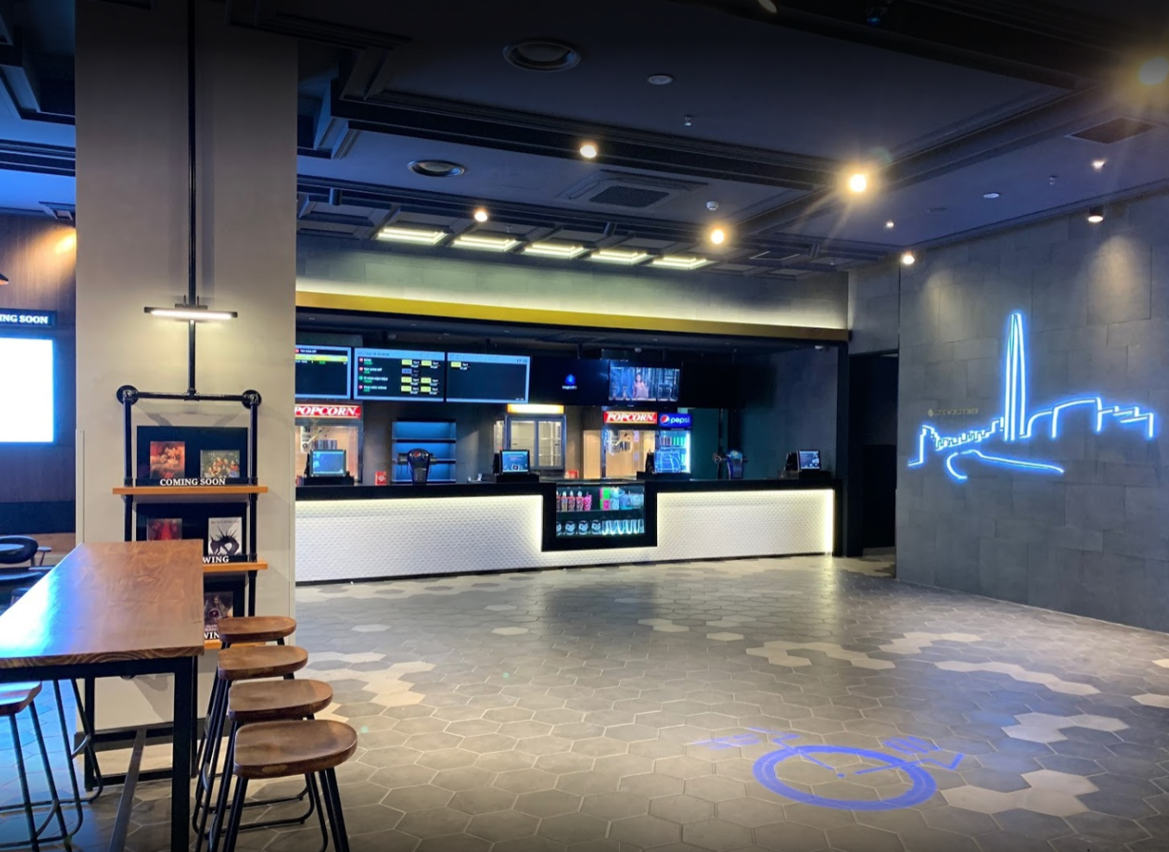

*Hình 2.1 Sảnh chính tại Lotte Cinema LandMark Hà Nội*

- Khách hàng có thể mua vé tại quầy hoặc mua online qua website của Lotte Cinema LandMark.

- Các phòng chiếu được dọn dẹp sạch sẽ sau khi bộ phim kết thúc. Không gian phòng chiếu phim và ngoài sảnh đợi đều được nhân viên dọn dẹp kỹ càng đảm bảo môi trường trong lành thoáng mát. Đặc biệt thiết kế tại rạp được trang trí để khách hàng có thể chụp ảnh theo từng phong cách hay bộ phim mình yêu thích.

- Đội ngũ nhân viên nhiệt tình, thân thiện, chu đáo, chuyên nghiệp, tạo thiện cảm tốt cho khách hàng.

- hàng tháng rạp thường có khuyến mãi định kỳ như Lovely tueday, big smile day( thứ hai cuối cùng của tháng) đều được áp dụng đồng giá vé xem phim 45000/1 vé.

**1.3. HOẠT ĐỘNG NGHIỆP VỤ**

**1.3.1 Hoạt động của phòng Kinh doanh**

- Nghiệp vụ Quản lý phim là việc mua bản quyền phim từ các nguồn sản xuất và

tiến hành phân phối đến khách hàng để phục vụ cho công việc kinh doanh của rạp.

Bao gồm các quy trình nhập phim, định giá vé, phân chia suất chiếu và các quy trình khác.

- Nghiệp vụ Marketing là việc đề ra các chiến lược thu hút thêm khách hàng mới

và chương trình khuyến mãi phục vụ cho lợi ích của họ. Gồm quy trình hoạch định

khuyến mại và các quy trình khác.

- Nghiệp vụ Chăm sóc khách hàng là việc tạo mối quan hệ thân thiết giữa rạp phim và khách hàng, thông báo và giúp khách hàng cập nhật những thông tin mới của rạp phim, quan trọng hơn hết là các sự kiện khuyến mãi. Gồm quy trình quản lý khách hàng và các quy trình khác.

- Nghiệp vụ Bán hàng là việc phục vụ khách hàng đến xem phim và là việc chính

để duy trì được hoạt động của rạp phim. Gồm quy trình bán vé và quy trình bán thức ăn.

+ Quy trình bán vé:

Khách hàng đến quầy bán vé chọn phim, suất chiếu và ghế ngồi trực tiếp tại quầy bán vé. Nhân viên chọn phim, mở màn hình ghế ngồi cho khách xem trực tiếp và chọn, xuất vé, tính tiền cho khách hàng.

*Hình 3.1 mẫu vé xem phim tại quầy vé của Lotte Cinema* + Quy trình bán thức ăn:

Khách hàng đến quầy thức ăn mua thức ăn và đồ uống theo thực đơn định sẵn. Nhân viên lấy thức ăn, đồ uống, tính tiền và xuất hóa đơn cho khách hàng.

**1.3.2 Hoạt động của phòng Kế toán – Tài chính**

- Nghiệp vụ Thống kê là việc thực hiện các báo cáo dựa vào dữ liệu nhằm hỗ trợ

cho Phòng Kinh Doanh theo dõi hoạt động của rạp phim. Gồm quy trình tính lương và thanh toán lương nhân viên, tính, quy trình thống kê lượng vé bán ra và thức ăn, các quy trình khác.

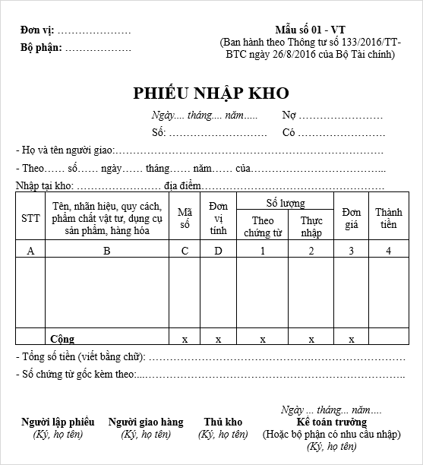

*Hình 3.2 Phiếu nhập kho*

**1.3.3 Hoạt động của phòng nhân sự**

- Nghiệp vụ Quản lý nhân sự giúp cho trưởng bộ phận giám sát được hoạt động

của tất cả nhân viên trong rạp phim. Gồm quy trình quản lý thông tin nhân viên, quy trình quản lý hoạt động nhân viên và các quy trình khác.

**1.3.4 Hoạt động của phòng kỹ thuật**

- Nghiệp vụ Quản lý nhân sự giúp cho trưởng bộ phận giám sát được hoạt động

của tất cả nhân viên trong rạp phim. Gồm quy trình quản lý thông tin nhân viên, quy trình quản lý hoạt động nhân viên và các quy trình khác.

• Nhập thông tin phim và lưu trữ vào cơ sở dữ liệu: Phim sau khi được nhập

Nhập thông tin phim và lưu trữ vào cơ sở dữ liệu: Phim sau khi được nh

**1.4. YÊU CẦU PHẦN MỀM**

**1.4.1 YÊU CẦU CHỨC NĂNG**

Từ thực tế như vậy mà em đã thực hiện đề tài này với mục tiêu xây dựng một hệ thống phần mềm giúp tự động hóa tối đa các giai đoạn và các nghiệp vụ quản lý rạp chiếu phim, nhằm khắc phục các hạn chế và yếu kém của hệ thống quản lý hiện tại.

Đề tài “Hệ thống quản lý rạp chiếu phim” nhằm đạt được các yêu càu chức năng cụ thể hơn như sau:

* Quản lý đăng nhập
* Quản lý nhân viên
* Quản lý kho hàng
* Quản lý bán vé
* Quản lý báo cáo, thống kê

**1.4.2 YÊU CẦU PHI CHỨC NĂNG**

1.4.2.1 Yêu cầu bảo mật

Bảo mật chính là yếu tố được quan tâm hàng đầu khi thời đại công nghệ ngày càng phát triển, mọi hệ thống phải có bảo mật vững chắc để phòng tránh những thiệt hại mà kẻ gian có thể gây ra.

1.4.2.2 Yêu cầu sao lưu

Việc sao lưu dữ liệu rất quan trọng bởi nhiều dữ liệu rất quan trọng như thông tin cảu các sản phẩm, đơn hàng, báo cáo, thống kê và hơn cả là thông tin nhân viên, khách hàng.

1.4.2.3 Yêu cầu về tính năng sử dụng

- Sử dụng được đầy đủ các chức năng của phần mềm.

- Cập nhật thời gian thực.

- Hệ thống thân thiện, dễ sử dụng, dễ thao tác.

- Cung cấp đầy đủ thông tin.

1.4.2.4 Yêu cầu rằng buộc thiết kế

- Xây dựng trên Visual Studio 2019 với ngôn ngữ lập trình C#.

- Hệ quản trị cơ sở dữ liệu SQL Sever 2019.

1.4.2.5 Yêu cầu về phần cứng

- Hệ điều hành : Windows 7, 8, 10.

- Bộ xử lý CPU 2,3 GHz.

- Ram : 4gb trở lên.

- Ổ cứng : 150GB.

1.4.2.6 Yêu cầu khác

- Phần mềm có hướng dẫn sử dụng, giao diện gọn gàng, thân thiện, dễ sử dụng.

**CHƯƠNG 2: PHÂN TÍCH HỆ THỐNG**

**2.1 XÁC ĐỊNH CÁC ACTOR VÀ USE CASE TỔNG QUÁT**

**2.1.1 Xác định tác nhân**

**-** Tác nhân: Ban quản lý

- Tác nhân: Khách hàng

- Tác nhân: Nhân viên công ty

**2.1.2 Biểu đồ use case tổng quát**

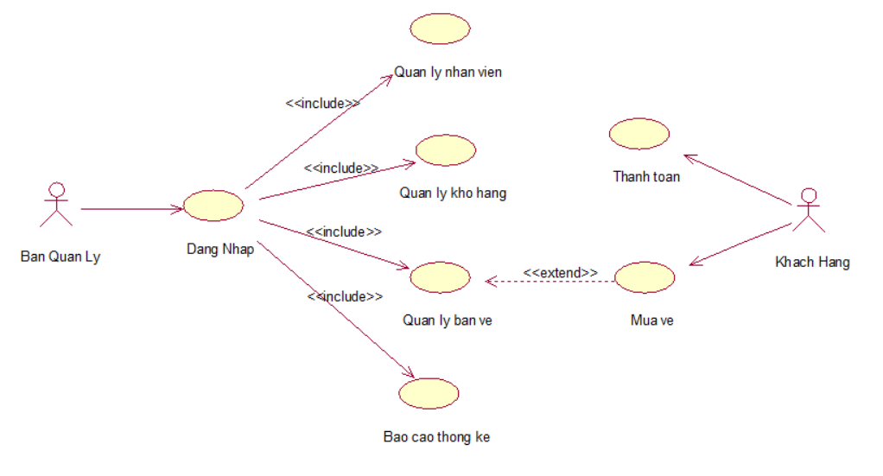

*Hình 2.2.1 Biểu đồ use case tổng quan*

**2.1.3 Mô tả tác nhân**

**2.1.3.1 Ban quản lý**

Ban quản lý có nhiệm vụ quản lý các bộ phim trong rạp, tức là có thể thêm một bộ phim, xóa một bộ phim hay sử dụng thông tin phim của rạp. Luôn luôn cập nhật những bộ phim ăn khách nhất với đầy đủ thông tin về bộ phim đó. Là người quản lý các công việc liên quan tới vé như: việc tạo vé, bán vé và cập nhật thông tin vé bán, và cũng là người tạo ra lịch chiếu cho các bộ phim của rạp đồng thời cũng chịu trách nhiệm liên quan đến phòng chiếu, trang thiết bị kỹ thuật được sử dụng trong phòng chiếu, thông tin phòng chiếu.

Ban quản lý là tác nhân quan trọng nhất của hệ thống có thể nhập thông tin nhân viên, xóa thông tin nhân viên, sửa thông tin nhân viên. Quản lý có trách nhiệm thống kê thu chi, vé, hóa đơn hàng nhập, nguyên liệu tồn sau đó in ra báo cáo.

**2.1.3.2 Nhân viên**

Nhân viên làm theo ca hoặc nhân viên làm theo fulltime vào mỗi giờ đầu khi bắt đầu nhận ca, nhân viên quét mã vân tay trên hệ thống để điểm danh ca làm của mình.

Nhân viên nhập thông tin tên phim mà khách hàng lựa chọn tai rạp. Sau khi nhập hết thông tin khách hàng cùng bộ phim mà khách hàng chọn lựa thì nhân viên làm thủ tục in vé xem phim, tích điểm cho khách hàng và sao lưu thông tin vào hệ thống.

**2.1.3.3 Khách hàng**

Sau khi chọn lựa được phim và lịch chiếu, khách hàng sẽ kê khai thông tin cá nhân để gửi về hệ thống, hệ thống sẽ lưu lại thông tin đó vào thẻ thành viên để tích điểm cho khách hàng đến xem phim vào những lần khác.

**2.2 PHÂN TÍCH THIẾT KẾ TỪNG CHỨC NĂNG CỦA HỆ THỐNG**

**2.2.1 Chức năng đăng nhập**

**2.2.1.1 Biểu đồ use case chức năng đăng nhập**

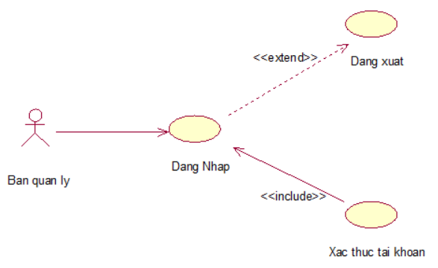

*Hình 2.2.1.1 Biểu đồ use case đăng nhập*

* Đặc tả use case đăng nhập, đăng xuất

- Tác nhân: Quản lý cửa hàng.

- Mô tả: Mỗi khi tác nhân sử dụng hệ thống quản lý thì cần thực hiện chức

năng đăng nhập vào hệ thống. Khi dùng xong phần mềm thì đăng xuất tài

khoản ra khỏi phần mềm quản lý.

- Dòng sự kiện chính:

+ Tác nhân yêu cầu giao diện đăng nhập vào hệ thống

+ Hệ thống hiện thị giao diện đăng nhập cho tác nhân

+ Tác nhân sẽ: cập nhật tên đăng nhập (usename) và mật khẩu (password).

+ Hệ thống kiểm tra dữ liệu và xác nhận thông tin từ tác nhân gửi vào hệ

thống.

+ Thông tin đúng thì hệ thống gửi thông báo và đưa tác nhân vào hệ thống

chính.

+ Kết thúc use case đăng nhập.

- Dòng sự kiện phụ:

+ Sự kiện 1: Nếu tác nhân đăng nhập đúng, nhưng lại muốn thoát khỏi hệ

thống Hệ thống thông báo thoát bằng cách đăng xuất Kết thúc use case.

+ Sự kiện 2: Nếu tác nhân đăng nhập sai Hệ thống thông báo đăng nhập lại

hoặc thoát Sau khi tác nhân chọn thoát Kết thúc use case.

- Các yêu cầu đặc biệt: Không có

- Trạng thái hệ thống trước khi sử dụng use case: Không có yêu cầu

- Trạng thái hệ thống sau khi sử dụng use case:

**2.2.1.2 Biểu đồ hoạt động chức năng đăng nhập**

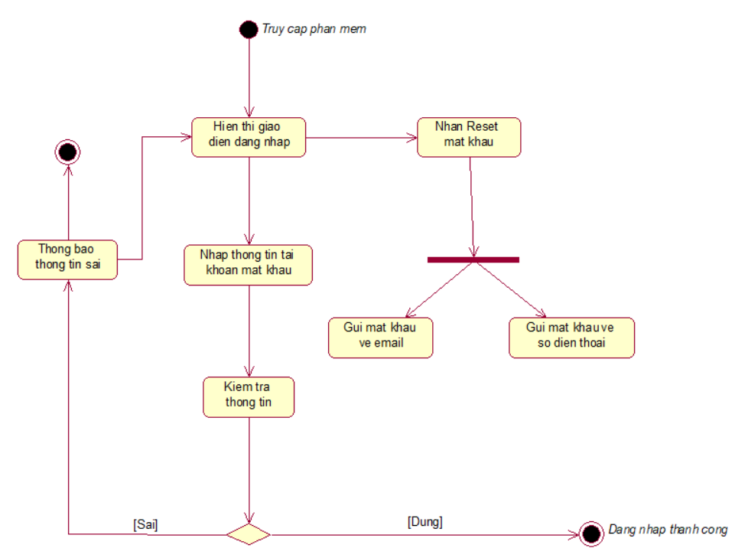

*Hình 2.2.1.2 Biểu đồ hoạt động chức năng đăng nhập*

**2.2.1.3 Biểu đồ trình tự chức năng đăng nhập**

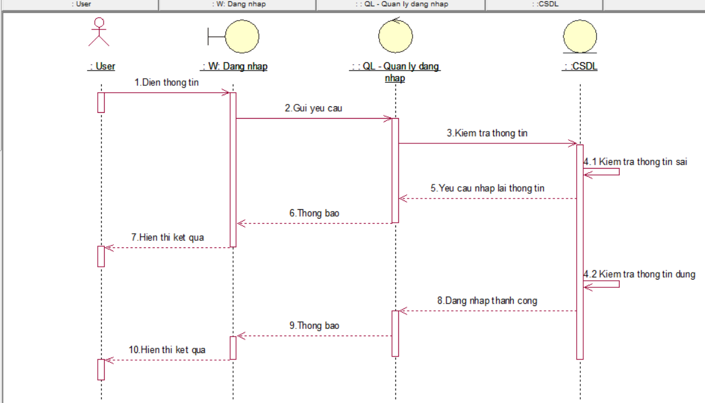

*Hình 2.2.1.3 Biểu đồ trình tự chức năng đăng nhập*

**2.2.1.4 Biểu đồ cộng tác chức năng đăng nhập**

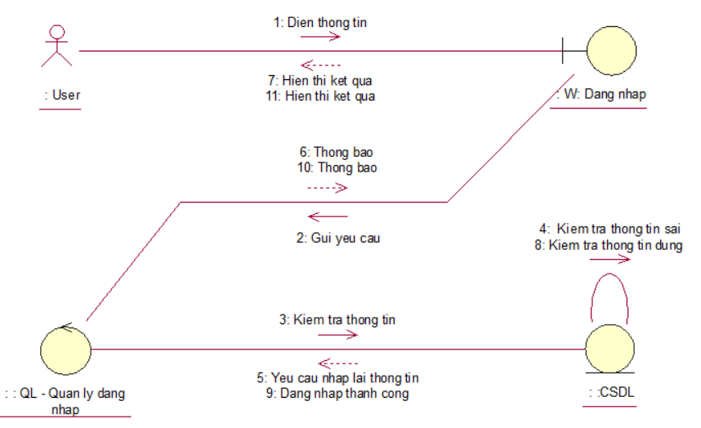

*Hình 2.2.1.4 Biểu đồ cộng tác chức năng đăng nhập*

**2.2.1.5 Biểu đồ trạng thái chức năng đăng nhập**

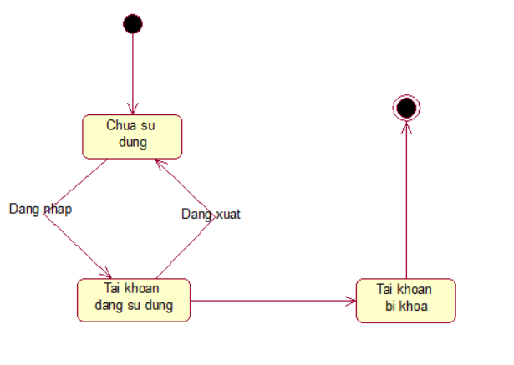

*Hình 2.2.1.5 Biểu đồ trạng thái chức năng đăng nhập*

**2.2.2 Chức năng quản lý thông tin nhân viên**

**2.2.2.1 Biểu đồ use case chức năng quản lý thông tin nhân viên**

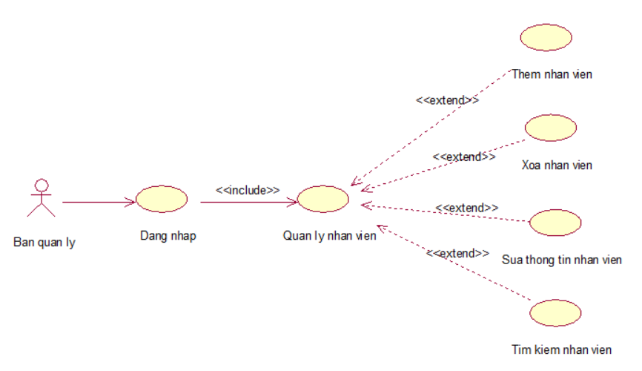

*Hình 2.2.1.2 Biểu đồ use case quản lý thông tin nhân viên*

* Đặc tả use case quản lý nhân viên

- Tác nhân: Quản lý

- Mô tả: Cho phép Quản lý nhân viên

- Dòng sự kiện chính:

+ Nếu hệ thống kiểm tra người dùng có quyền, hệ thống hiển thị danh sách nhân

viên

+ Nhập mã nhân viên, tên nhân viên

+ Lưu thông tin

+ Hiển thị DS nhân viên cập nhật

+ Đóng chức năng quản lý nhân viên

+ Kết thúc usecase

- Dòng sự kiện phụ:

+ Sự kiện 1: -Không tồn tại mã, tên nhân viện.Quay lại bước 2

+ Sự kiện 2: Click nút hủy quản lý nhân viên.Đóng chức năng quản lý nhân viên

- Các yêu cầu đặc biệt: Không có

- Trạng thái hệ thống trước khi sử dụng use case: Không có yêu cầu

- Trạng thái hệ thống sau khi sử dụng use case:

**2.2.2.2 Biểu đồ hoạt động chức năng quản lý thông tin nhân viên**

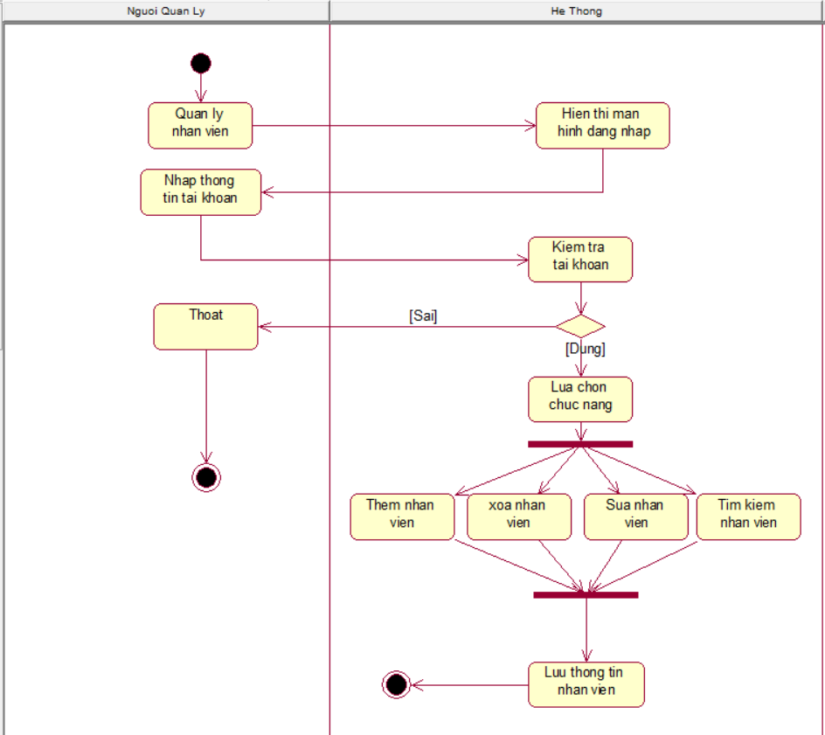

*Hình 2.2.2.2 Biểu đồ hoạt động chức năng quản lý thông tin nhân viên*

Chức năng quản lý nhân viên bao gồm 4 chức năng con:

1. Thêm mới nhân viên
2. Sửa thông tin nhân viên

3. Xóa nhân viên

4. Tìm kiếm nhân viên.

**2.2.2.2.1 Thêm mới nhân viên**

a. Người thực hiện

Ban quản lý hoặc các đơn vị thành viên

b. Điều kiện kích hoạt

Ban quản lý hoặc các đơn vị thành viên đặng nhập vào chức năng quản lý sự

kiện của hệ thống.

c. Sơ đồ luồng nghiệp vụ cơ bản

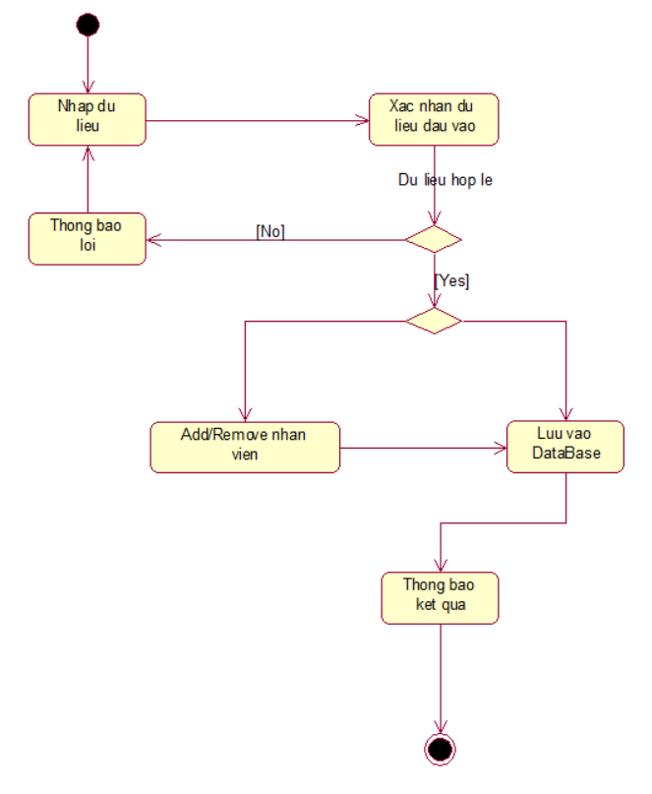

d. Mô tả các bước trong luồng nghiệp vụ cơ bản

Bước 1: Ban quản lý và các đơn vị thành viên đăng nhập vào chức năng thêm mới sự kiện.

Bước 2: Ban quản lý nhập dữ liệu về sự kiện cần tạo bao gồm:

* + Tên Nhân viên
  + Mã nhân viên
  + Quê Quán
* Địa chỉ

Bước 3: Kiểm tra dữ liệu đầu vào bao gồm:

* + Tên nhân viên
  + Mã nhân viên
  + Quê quán
  + Địa chỉ

Bước 4: Ban quản lý hoặc đơn vị thành viên lựa chọn giữa việc sau khi thêm mới nhân viên có add/remove hay không.

* Nếu có chuyển sang bước 5.
* Nếu không chuyển sang bước 6.

Bước 5: Add/Remove quà tặng vào sự kiện:

* Chuyển sang màn hình add/remove quà tặng vào sự kiện
* Kết thúc chuyển sang bước 7.

Bước 6. Hệ thống lưu các thông tin về sự kiện vào DB.

Bước 7: Kết thúc

**2.2.2.2.2 Xóa nhân viên**

1. Người thực hiện

* Ban quản lý hoặc đơn vị thành viên

1. Điều kiện kích hoặt

* Ban quản lý hoặc đơn vị thành viên đăng nhập vào chức năng tìm kiếm chương trình quà tặng. sau đó chọn chức năng xóa.

1. Sơ đồ luồng nghiệp vụ cơ bản

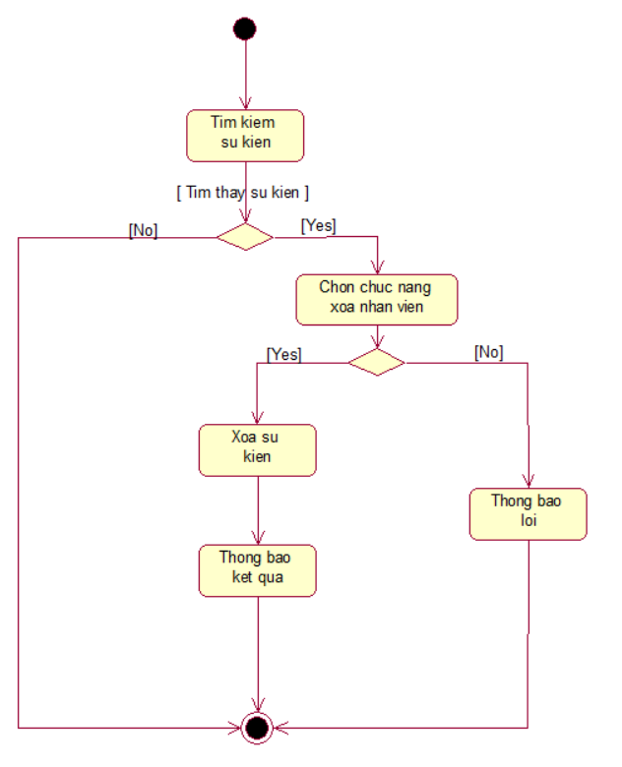

d. Các bước mô tả

Bước 1: TTCSKH hoặc đơn vị thành viên mở web browser đăng nhập vào chức năng tìm kiếm sự kiện. Thực hiện tìm kiếm

Bước 2: Nếu hệ thống tìm thấy thông tin sự kiện chuyển sang bước 3. Nếu không chuyển sang bước 6 thông báo lỗi và kết thúc.

Bước 3: TTCSKH hoặc đơn vị thành viên chọn chức năng xóa sự kiện.

Bước 4: Hệ thống kiểm tra điều kiện thực hiện chức năng:

Nếu sự kiện chưa được triển khai đến khách hàng thì sẽ cho phép chuyển

sang bước 5.

Nếu không chuyển sang bước 6 thông báo lỗi và kết thúc. .

Bước 5: Thực hiện xóa sự kiện.

Bước 6: Thông báo lỗi xảy ra.

Bước 7: Thông báo kết quả.

Bước 8: Kết thúc.

**2.2.2.2.3 Tìm kiếm nhân viên**

1. Người thực hiện

* TTCSKH hoặc đơn vị thành viên

1. Điều kiện kích hoặt

* TTCSKH hoặc đơn vị thành viên đăng nhập vào chức năng tìm kiếm. sau đó chọn chức năng xóa.

1. Sơ đồ luồng nghiệp vụ cơ bản

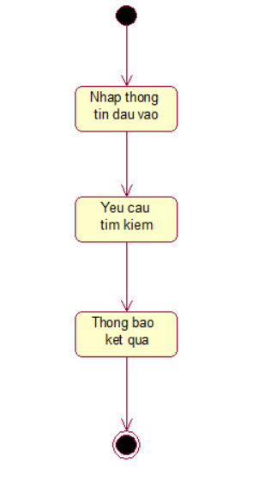

d. Các bước mô tả

Bước 1: Ban quản lý hoặc đơn vị thành viên truy cập vào chức năng tra cứu

sự kiện.

Bước 2: Nhập các điều kiện tìm kiếm bao gồm:

* + - Tên nhân viên
    - Mã nhân viên

Bước 3: ban quản lý hoặc đơn vị thành viên yêu cầu tra cứu kết quả.

Bước 4: Hệ thống thực hiện tra cứu dữ liệu.

Bước 5: Hệ thống hiện thị kết quả là thông tin chi tiết các sự kiện ứng với tiêu

chí tìm kiếm.

**2.2.2.2.4 Sửa nhân viên**

a. Người thực hiện

* Ban quản lý hoặc đơn vị thành viên

b. Điều kiện kích hoặt

* Ban quản lý hoặc đơn vị thành viên đăng nhập sau đó vào chức năng sửa thông tin nhân viên.

c. Sơ đồ luồng nghiệp vụ cơ bản

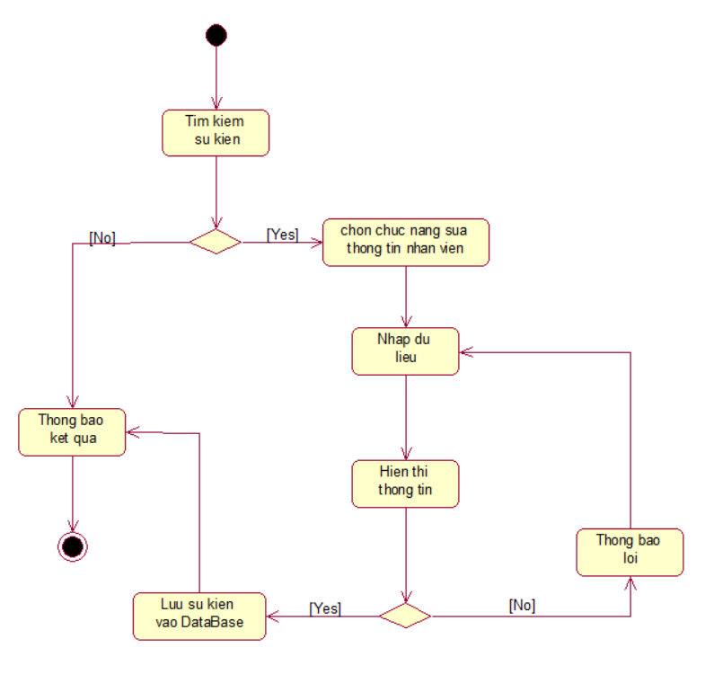

d. Các bước mô tả

Bước 1: Ban quản lý hoặc đơn vị thành viên truy cập vào chức năng tra cứu

sự kiện.

Bước 2: Nhập các điều kiện tìm kiếm bao gồm:

* + - Tên nhân viên
    - Mã nhân viên

Bước 3: ban quản lý hoặc đơn vị thành viên yêu cầu tra cứu kết quả.

Bước 4: Hệ thống thực hiện tra cứu dữ liệu.

Bước 5: Hệ thống hiện thị kết quả là thông tin chi tiết các sự kiện ứng với tiêu

chí tìm kiếm.

**2.2.2.3 Biểu đồ trình tự chức chức năng quản lý thông tin nhân viên**

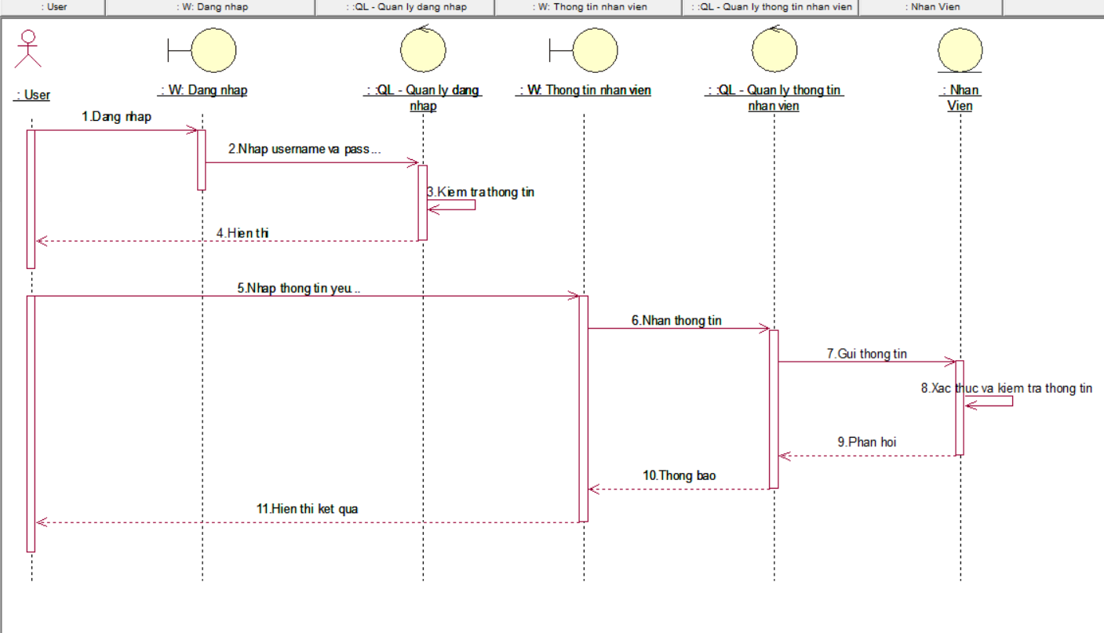

*Hình 2.2.2.3 Biểu đồ trình tự chức năng quản lý thông tin nhân viên*

**2.2.2.3.1 Biểu đồ trình tự cho chức năng thêm nhân viên**

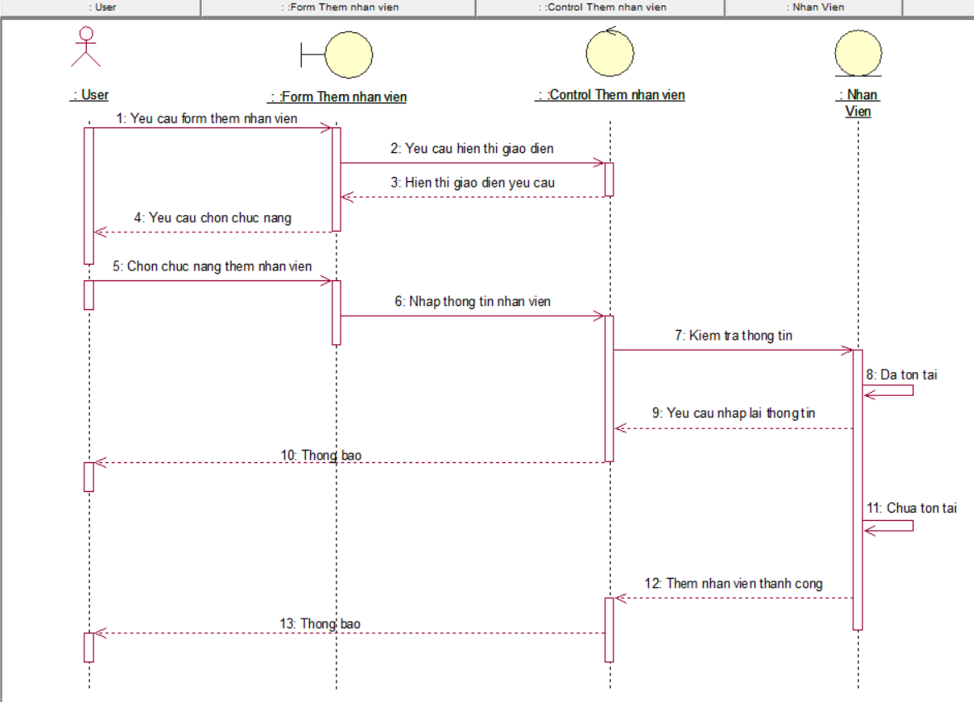

*Hình 2.2.2.3.1 Biểu đồ trình tự chức năng thêm nhân viên*

**2.2.2.3.2 Biểu đồ trình tự cho chức năng xóa nhân viên**

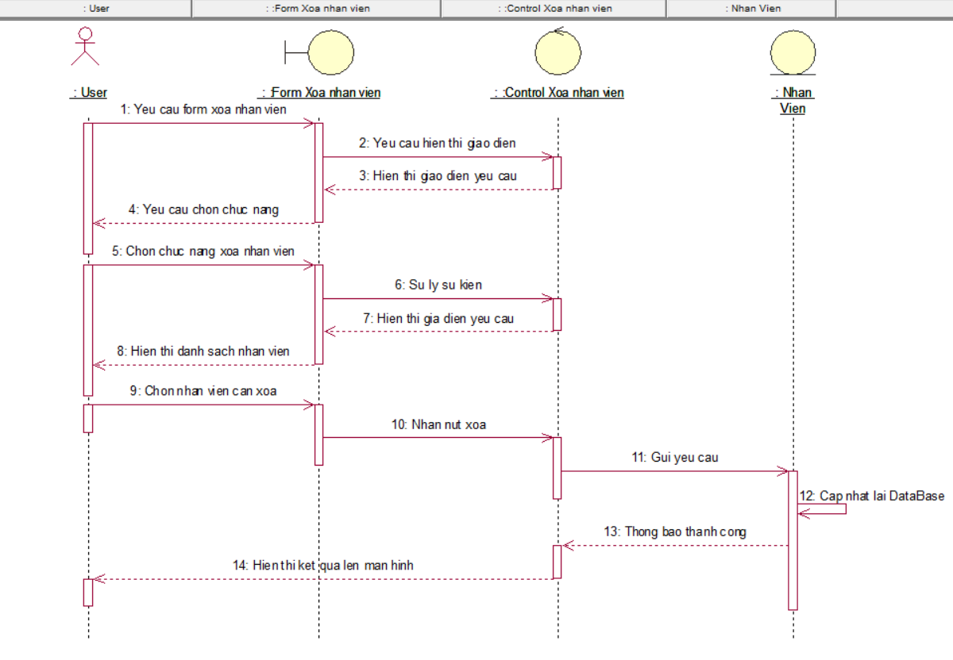

*Hình 2.2.2.3.2 Biểu đồ trình tự chức năng xóa nhân viên*

**2.2.2.3.3 Biểu đồ trình tự cho chức năng sửa nhân viên**

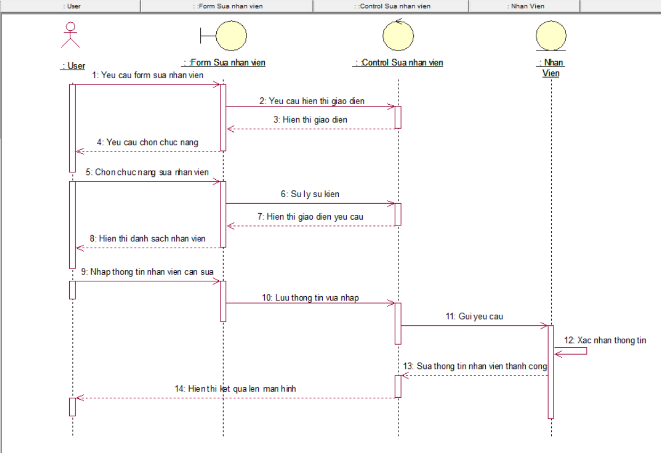

*Hình 2.2.2.3.3 Biểu đồ trình tự chức năng sửa nhân viên*

**2.2.2.3.4 Biểu đồ trình tự chức năng tìm kiếm thông tin nhân viên**

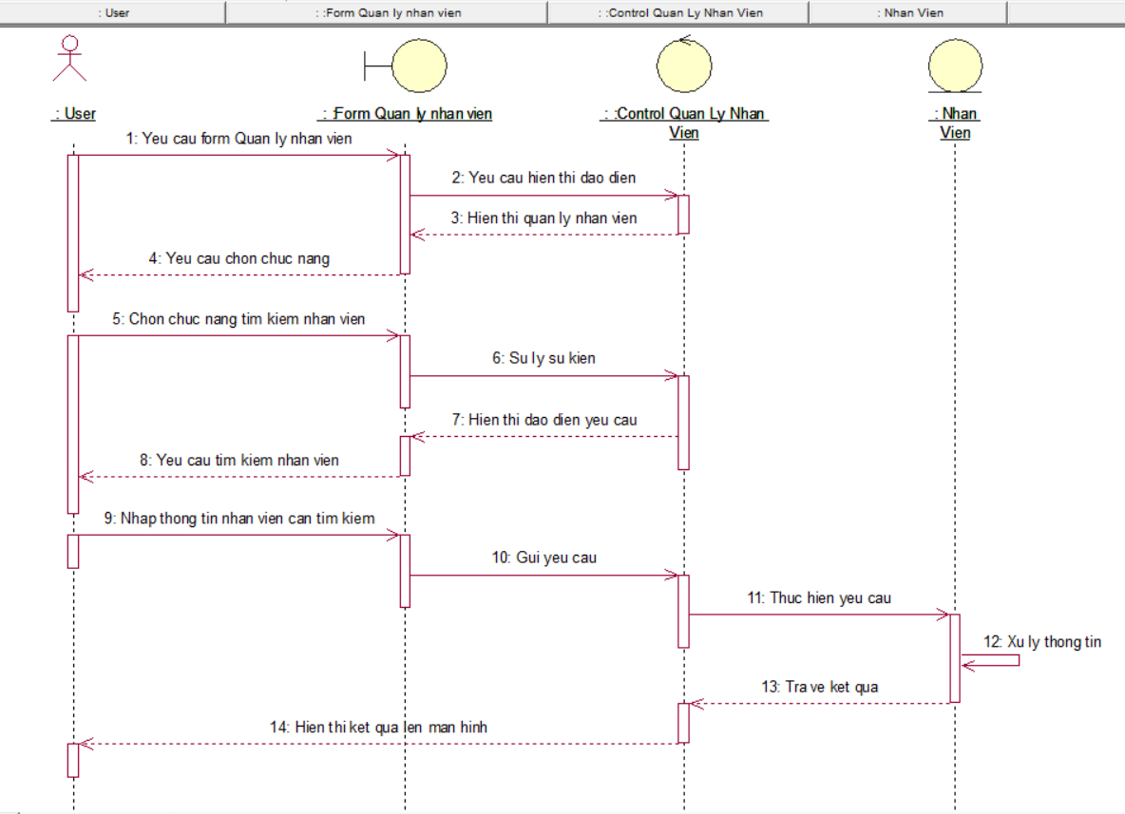

*Hình 2.2.2.3.4 Biểu đồ trình tự tìm kiếm thông tin nhân viên*

**2.2.2.4 Biểu đồ cộng tác chức năng quản lý thông tin nhân viên**

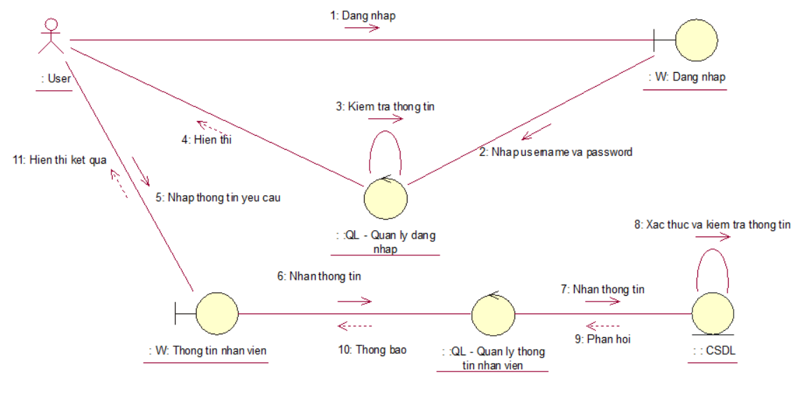

*Hình 2.2.2.4 Biểu đồ cộng tác chức năng quản lý thông tin nhân viên*

**2.2.2.4.1 Biểu đồ cộng tác cho chức năng thêm nhân viên**

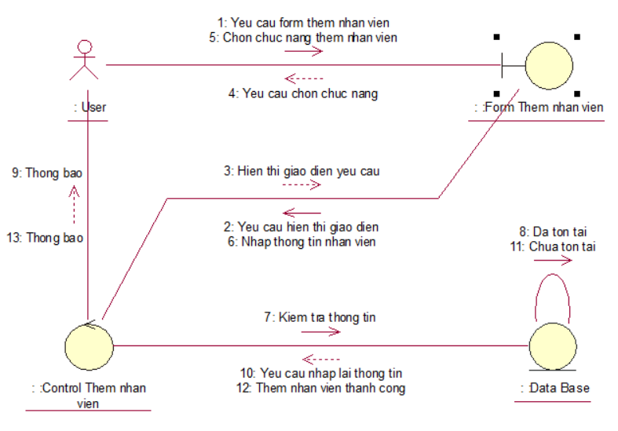

*Hình 2.2.2.4.1 Biểu đồ cộng tác chức năng thêm nhân viên*

**2.2.2.4.2 Biểu đồ cộng tác cho chức năng xóa nhân viên**

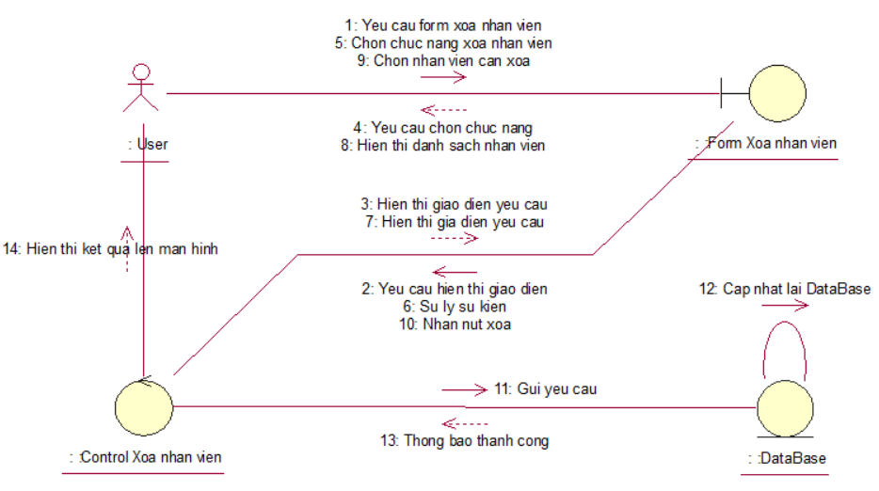

*Hình 2.2.2.4.2 Biểu đồ cộng tác cho chức năng xóa nhân viên*

**2.2.2.4.3 Biểu đồ cộng tác cho chức năng sửa nhân viên**

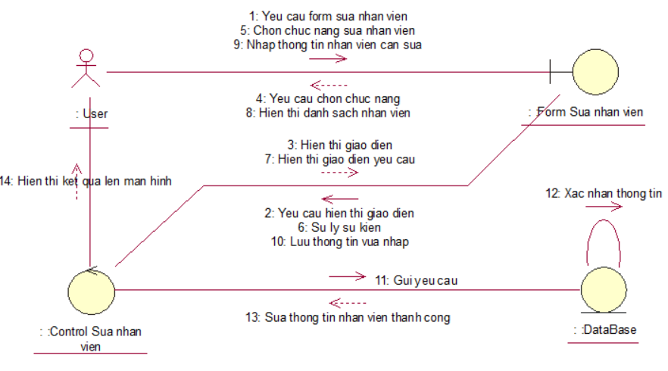

*Hình 2.2.2.4.3 Biểu đồ cộng tác cho chức năng sửa nhân viên*

**2.2.2.4.4 Biểu đồ cộng tác chức năng tìm kiếm thông tin nhân viên**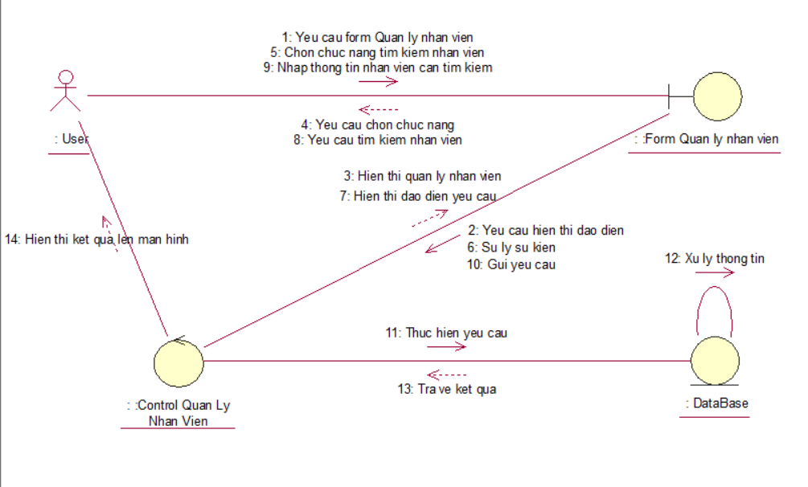

*Hình 2.2.2.4.4 Biểu đồ cộng tác chức năng tìm kiếm thông tin nhân viên*

**2.2.2.5 Biểu đồ trạng thái chức năng quản lý thông tin nhân viên**

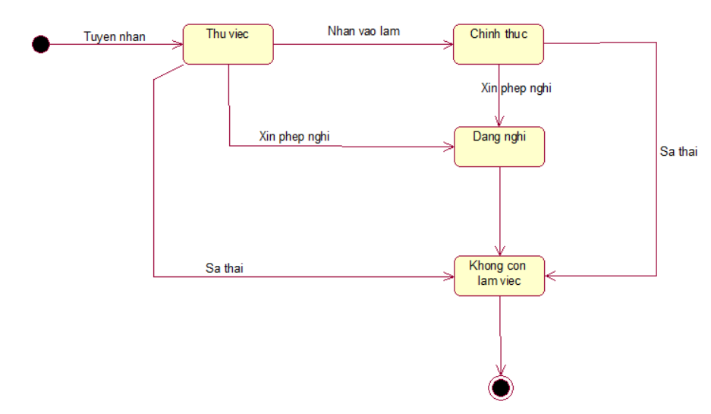

*Hình 2.2.2.5 Biểu đồ trạng thái chức năng quản lý thông tin nhân viên*

**2.2.3 Chức năng bán vé**

**2.2.3.1 Biểu đồ use case chức năng bán vé**

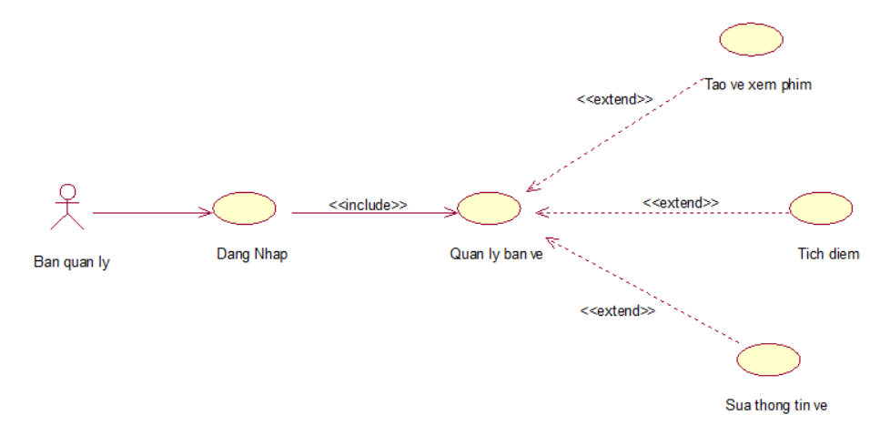

+ Tìm kiếm dễ dàng: việc tra cứu, tìm kiếm các thông tin liên quan đến bộ phim, phòng và thời gian trình chiếu,. . . cần dễ dàng. Bất cứ khi nào người dùng cần tìm thông tin gì, họ sẽ biết ngay tìm ở đâu và tìm như thế nào. 2013

*Hình 2.2.1.5 Biểu đồ use case biểu diễn chức năng bán vé*

* Đặc tả use case chức năng bán vé

- Tác nhân: Nhân viên

- Mô tả: Mỗi khi tác nhân sử dụng hệ thống thì cần thực hiện chức năng đăng nhập vào hệ thống. Khi đăng nhập thành công sẽ người dùng chọn thông tin phim, lịch chiếu sẽ có chức năng bán vé.

- Dòng sự kiện chính:

+ Yêu cầu chức năng bán vé

+ Nếu có chức năng bán vé hệ thống sẽ kiểm tra thông tin, và gửi form tạo vé.

+ Nhập mã vé, tên phim hệ thông gửi thông tin vé.

+ Xác nhận lưu thông tin vé xem phim.

+ Lưu lại trong CSDL

+ Hiển thị DS hóa đơn cập nhật

+ Đóng chức năng bán vé.

+ Kết thúc usecase

- Dòng sự kiện phụ:

+ Sự kiện 1: Nếu tác nhân đăng nhập đúng, hệ thống sẽ hiên lên chức năng bán vé.

+ Sự kiện 2: Mã báo cáo thông kê không hợp lệ, hệ thống thông báo nhập lại hoặc thoát khỏi sự kiện.

- Các yêu cầu đặc biệt: Không có

- Trạng thái hệ thống trước khi sử dụng use case: Không có yêu cầu

- Trạng thái hệ thống sau khi sử dụng use case:

**2.2.3.2 Biểu đồ hoạt động chức năng bán vé**

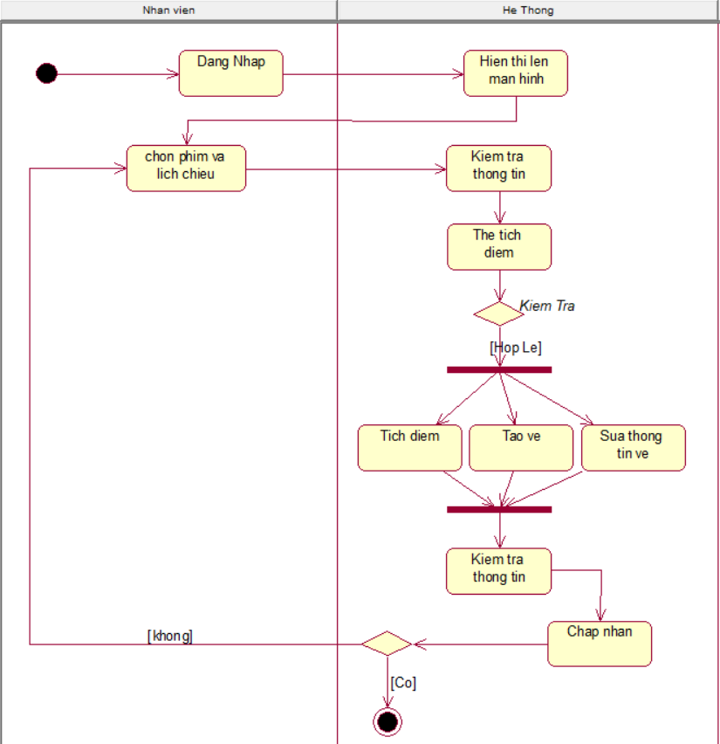

*Hình 2.2.4.2 Biểu đồ hoạt động chức năng bán vé*

**2.2.3.2.1 Tạo vé**

a. Người thực hiện

* Nhân viên bán vé

b. Điều kiện kích hoặt

* Nhân viên đăng nhập sau đó vào chức năng tạo vé xem phim.

c. Sơ đồ luồng nghiệp vụ cơ bản

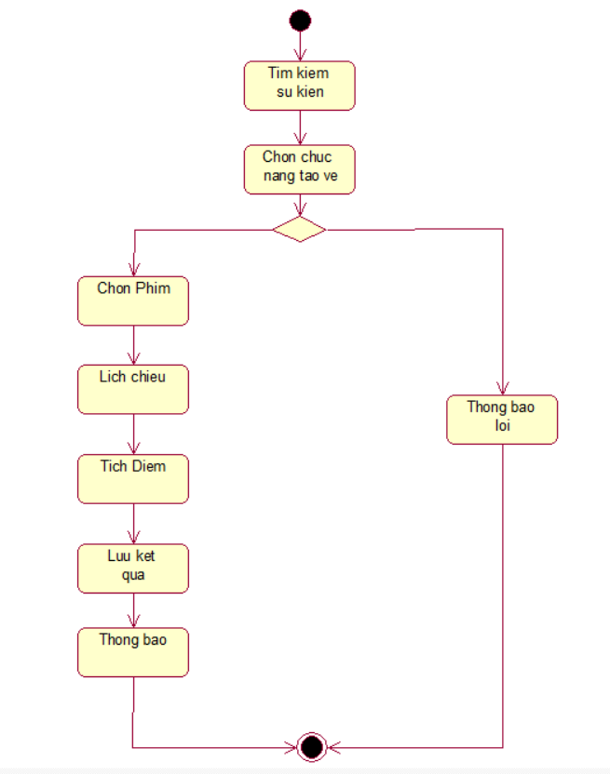

d. Các bước mô tả

Bước 1: Nhân viên đăng nhập vào hệ thống, hệ thống hiển thị lịch chiếu

trong ngày.

Bước 2: Hệ thống hiển thị phòng chiếu và ghế ngồi còn trống và ghế đã mua

* + - Nhân viên chọn phòng chiếu
    - Nhân viên chọn phim

Bước 3: Hệ thống yêu cầu nhân viên xác nhận.

Bước 4: Hệ thống thực hiện tra cứu dữ liệu.

Bước 5: Hệ thống lưu lại vé vào danh sách.

**2.2.3.2.2 Sửa thông tin vé xem phim**

a. Người thực hiện

* Nhân viên bán vé

b. Điều kiện kích hoặt

* Nhân viên đăng nhập sau đó chọn vào chức năng cần sử dụng.

c. Sơ đồ luồng nghiệp vụ cơ bản

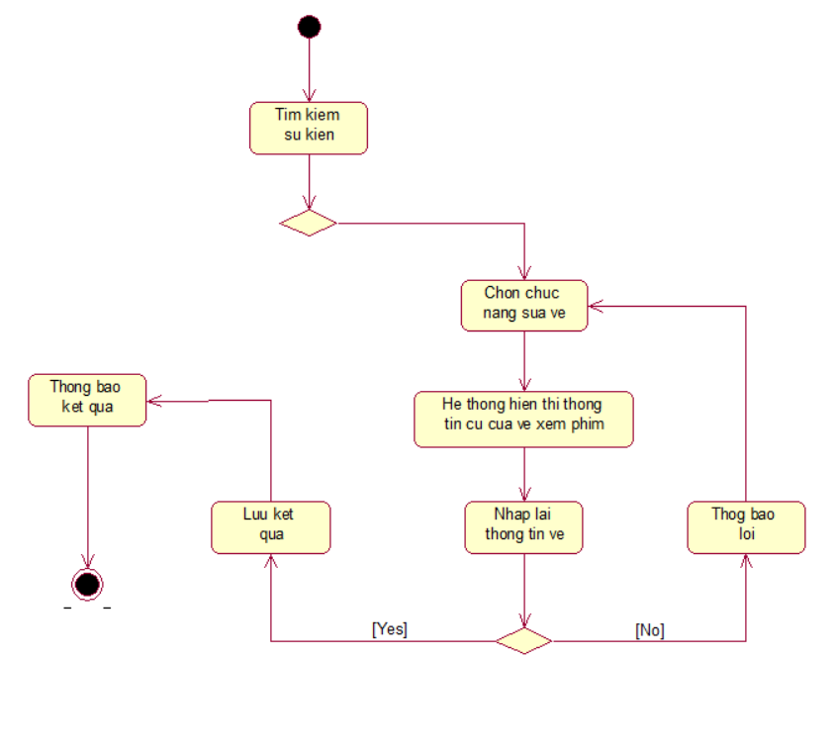

d. Các bước mô tả

Bước 1: Nhân viên đăng nhập vào hệ thống, chọn chức năng cần sử dụng.

Bước 2: Hệ thống hiển thị Thông tin cũ của vé xem phim

* + - Nhân viên sửa lại

Bước 3: Hệ thống yêu cầu nhân viên xác nhận.

Bước 4: Nhân viên xác nhận.

Bước 5: Hệ thống lưu lại vé vào danh sách.

**2.2.3.2.3 Tích điểm thành viên**

a. Người thực hiện

* Nhân viên bán vé

b. Điều kiện kích hoặt

* Nhân viên đăng nhập sau đó vào chức năng tích điểm thành viên.

c. Sơ đồ luồng nghiệp vụ cơ bản

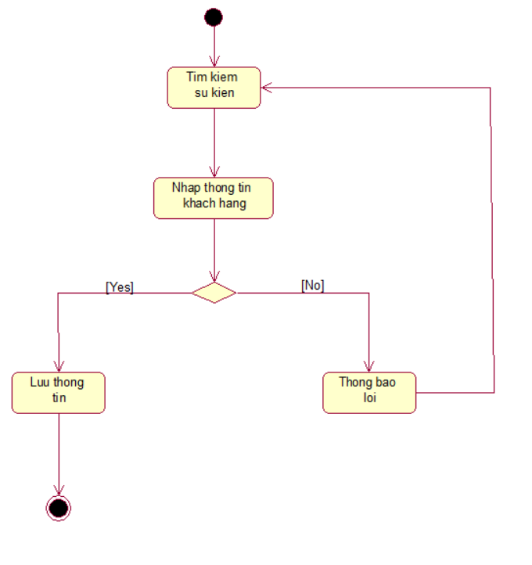

d. Các bước mô tả

Bước 1: Nhân viên đăng nhập vào hệ thống, chọn chức tích điểm thành viên.

Bước 2: Hệ thống hiển thị dao diện màn hình:

* + - Nhân viên nhập thông tin khách hàng
    - Nhan viên kiểm tra thông tin khách hàng

Bước 3: Hệ thống yêu cầu nhân viên xác nhận.

Bước 4: Nhân viên xác nhận.

Bước 5: Hệ thống lưu lại thông tin khách hàng.

**2.2.3.3 Biểu đồ trình tự chức chức năng bán vé**

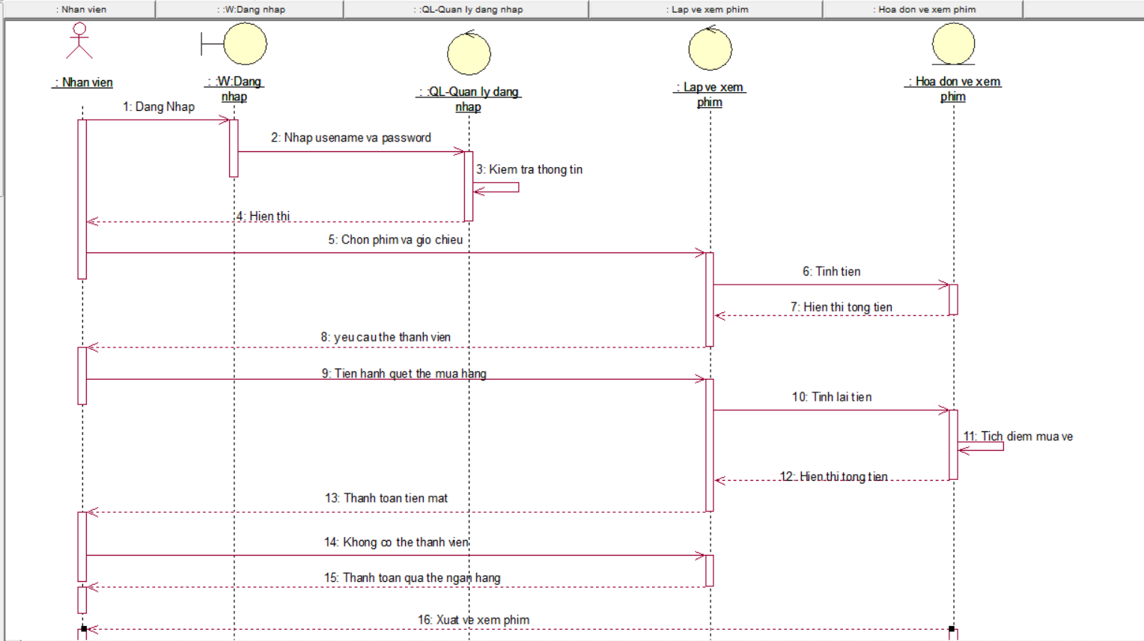

*Hình 2.2.3.3 Biểu đồ trình tự chức năng bán vé*

**2.2.3.3.1 Biểu đồ trình tự chức năng tạo vé xem phim**

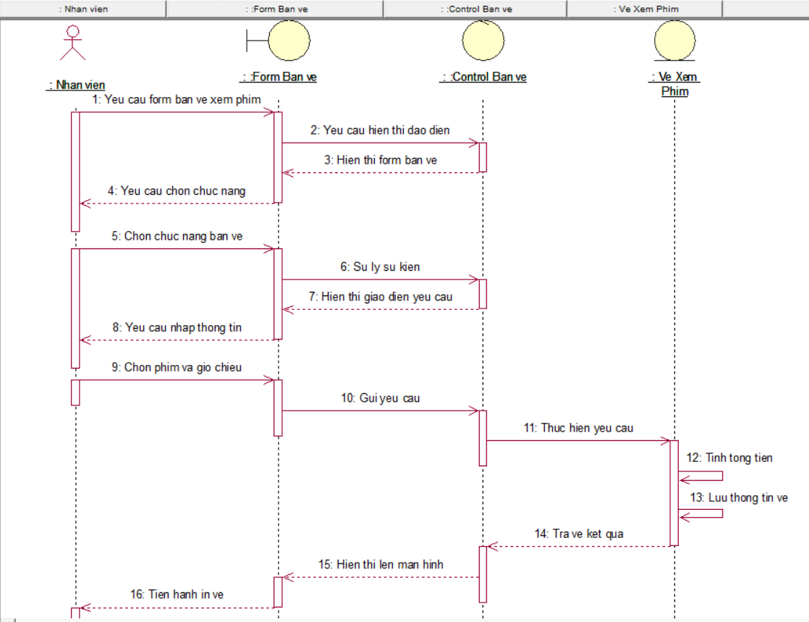

*Hình 2.2.3.3.1 Biểu đồ trình tự chức năng tạo vé xem phim*

**2.2.3.3.2 Biểu đồ trình tự tích điểm thành viên**

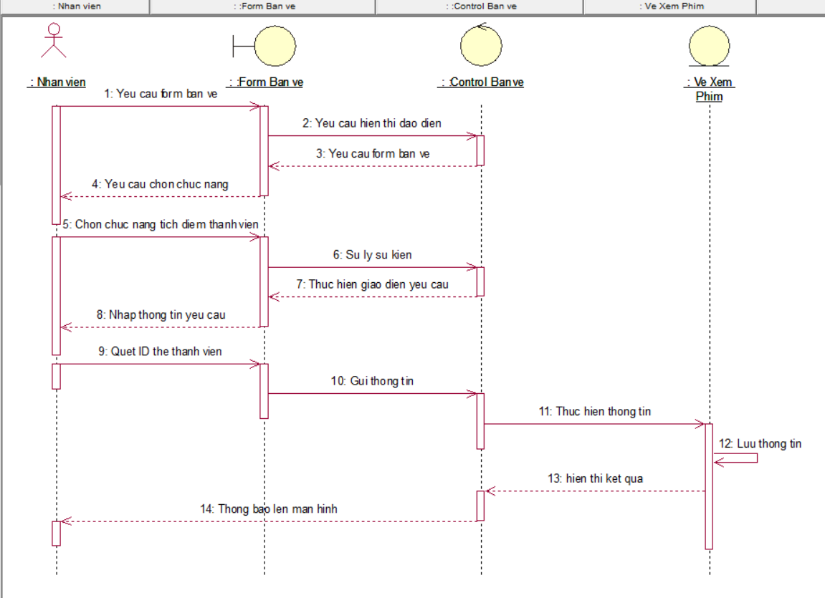

*Hình 2.2.3.3.2 Biểu đồ trình tự tích điểm thành viên*

**2.2.3.3.3 Biểu đồ trình tự chức năng sửa vé xem phim**

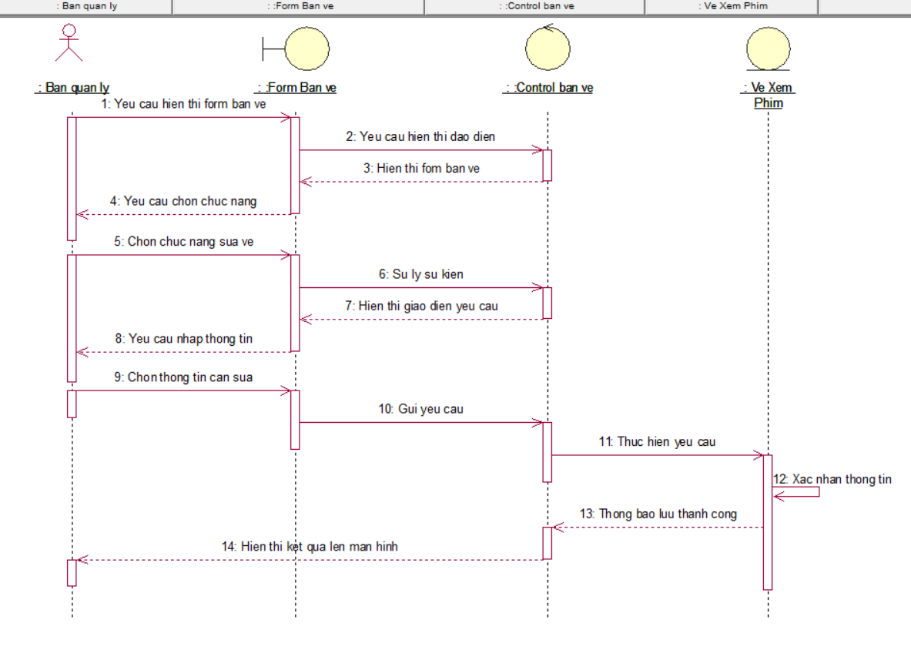

*Hình 2.2.3.3.3 Biểu đồ trình tự chức năng sửa vé xem phim*

**2.2.3.4 Biểu đồ cộng tác chức năng bán vé**

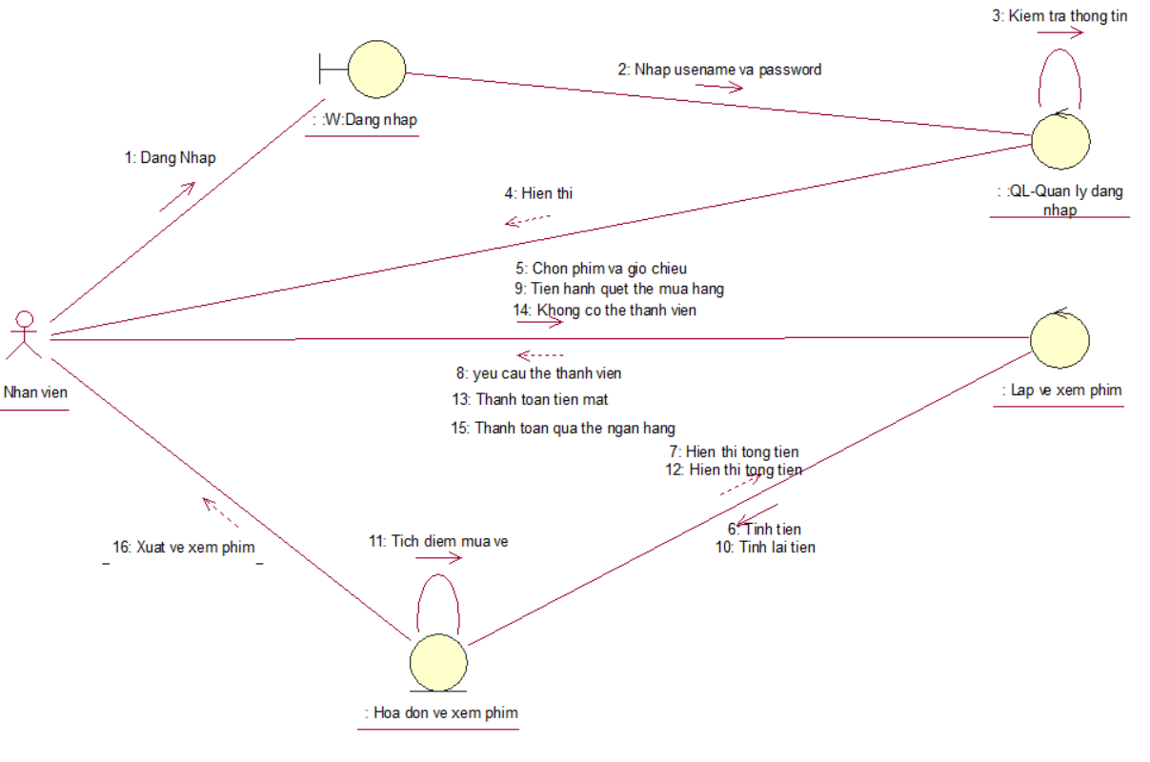

*Hình 2.2.3.4 Biểu đồ cộng tác chức năng bán vé*

**2.2.3.4.1 Biểu đồ cộng tác chức năng tạo vé xem phim**

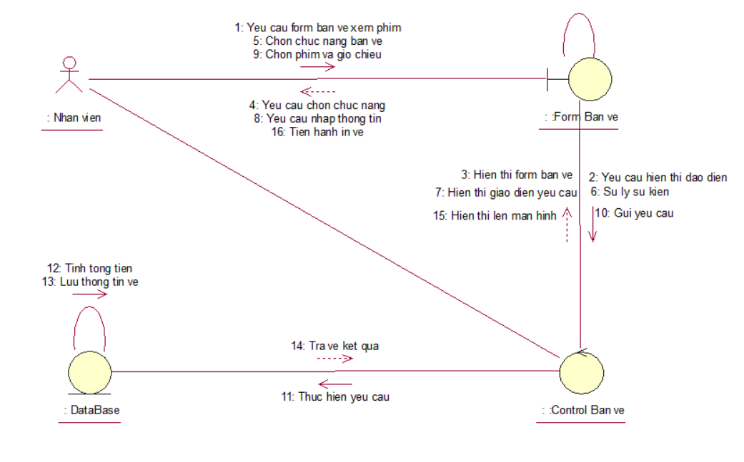

*Hình 2.2.3.4.1 Biểu đồ cộng tác chức năng tạo vé xem phim*

**2.2.3.4.2 Biểu đồ cộng tác chức năng tích điểm thành viên**

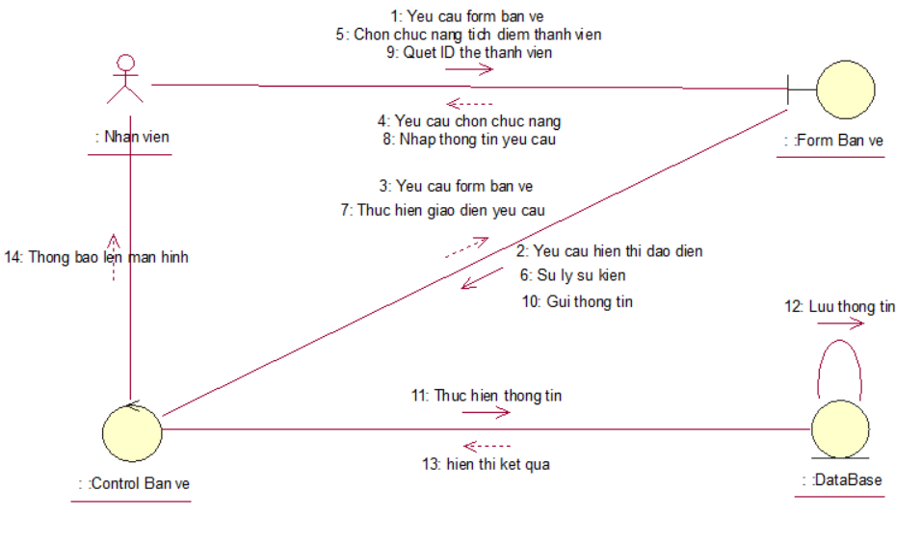

*Hình 2.2.3.4.2 Biểu đồ cộng tác chức năng tích điểm thành viên*

**2.2.3.4.3 Biểu đồ cộng tác chức năng sửa vé xem phim**

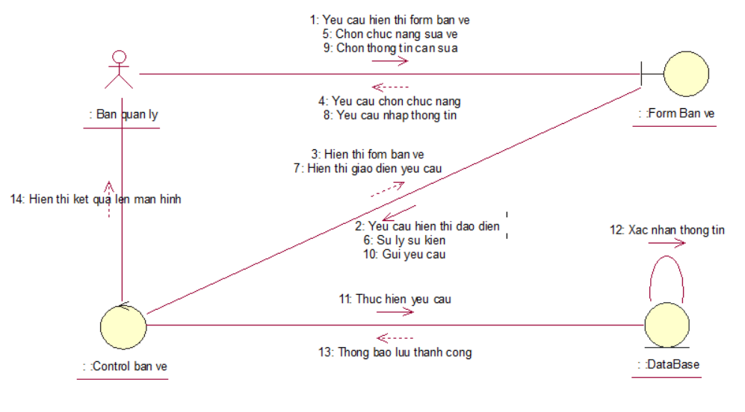

*Hình 2.2.3.4.3 Biểu đồ cộng tác chức năng sửa vé xem phim*

**2.2.3.5 Biểu đồ trạng thái chức năng bán vé**

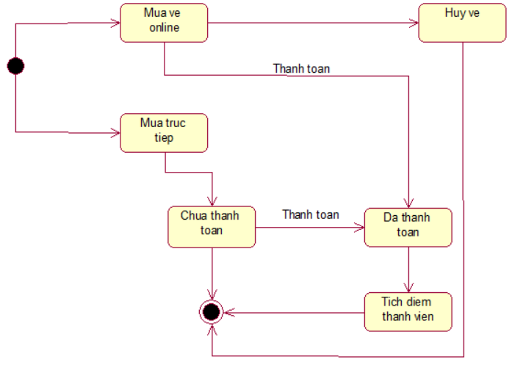

*Hình 2.2.3.5 Biểu đồ trạng thái chức năng bán vé*

**2.2.4 Chức năng quản lý kho hàng**

**2.2.4.1 Biểu đồ use case chức năng quản lý kho hàng**

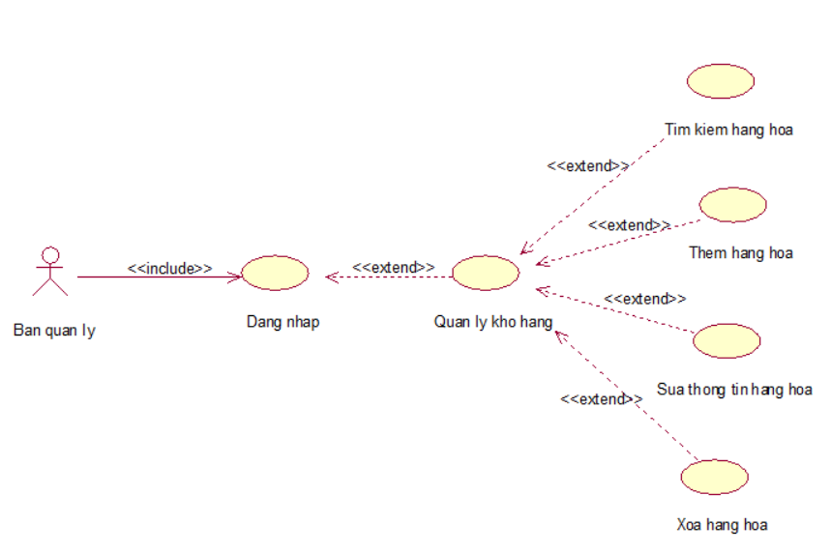

*Hình 2.2.1.4 Biểu đồ use case quản lý kho hàng*

* Đặc tả use case đăng nhập, đăng xuất

- Tác nhân: Quản lý

- Mô tả: Mỗi khi tác nhân sử dụng hệ thống quản lý thì cần thực hiện chức

năng đăng nhập vào hệ thống. Khi đăng nhập thành công cho phép quản lý kho hàng.

- Dòng sự kiện chính:

+ Yêu cầu chức năng quản lý kho hàng

+ Nếu có chức năng quản lý kho hàng hệ thống sẽ kiểm tra thông tin, và gửi form

quản lý kho hàng.

+ Nhập mã, tên hợp hàng hóa. Hệ thông gửi thông tin hàng hóa.

+ Xác nhận lưu thông tin hàng hóa

+ Lưu lại trong CSDL

+ Hiển thị DS hàng hóa cập nhật

+ Đóng chức năng quản lý kho hàng

+ Kết thúc usecase

- Dòng sự kiện phụ:

+ Sự kiện 1: Nếu tác nhân nhập mã hàng hóa, tên hàng hóa không chính xác quay

lại

+ Sự kiện 2: Nếu tác nhân đăng nhập sai Hệ thống thông báo nhập lại thông tin

hoặc thoát Sau khi tác nhân chọn thoát Kết thúc use case.

- Các yêu cầu đặc biệt: Không có

- Trạng thái hệ thống trước khi sử dụng use case: Không có yêu cầu

- Trạng thái hệ thống sau khi sử dụng use case:

**2.2.4.2 Biểu đồ hoạt động chức năng quản lý kho hàng**

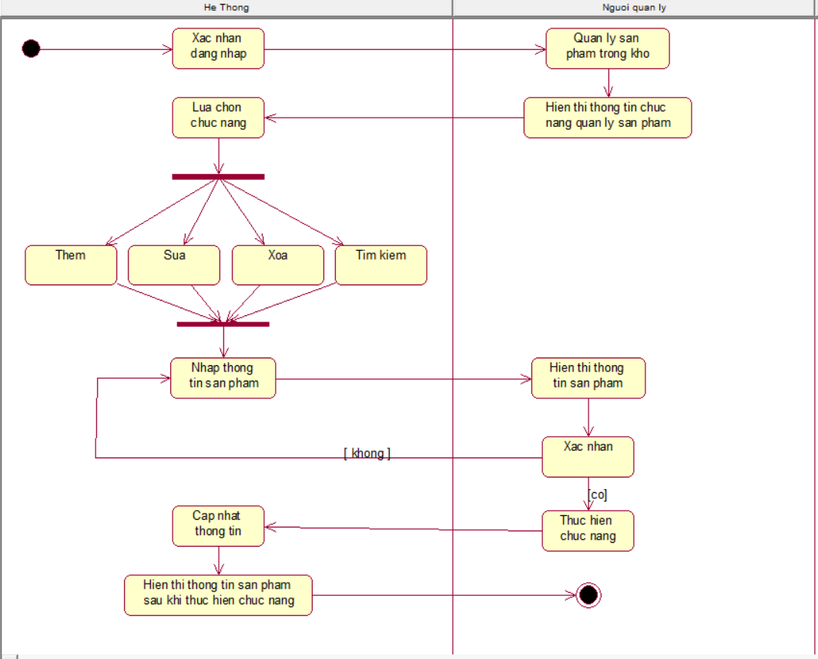

*Hình 2.4.2.2 Hoạt động chức năng quản lý kho hàng*

**2.2.4.2.1 Thêm hàng hóa vào kho**

a. Người thực hiện

* Ban quản lý

b. Điều kiện kích hoạt

* Ban quản lý đăng nhập sau đó vào chức năng quản lý kho hàng.

c. Sơ đồ luồng nghiệp vụ cơ bản

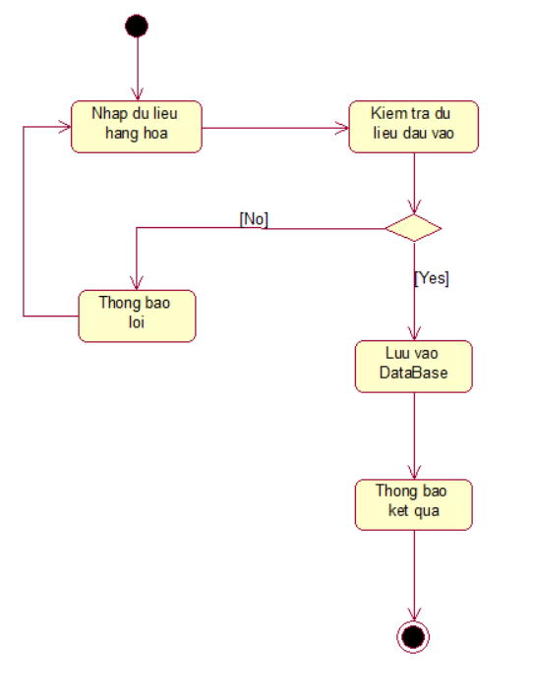

d. Các bước mô tả

Bước 1: Quản lý đăng nhập vào hệ thống, chọn chức năng quản lý kho hàng.

Bước 2: Hệ thống hiển thị dao diện màn hình:

* + - Quản lý nhập mã hàng, tên hàng, ngày nhập, số lượng.
    - Quản lý kiểm tra lại thông tin hàng hóa

Bước 3: Hệ thống yêu cầu người dùng xác nhận.

Bước 4: Quản lý xác nhận.

Bước 5: Hệ thống lưu lại thông tin hàng hóa.

**2.2.4.2.2 Sửa thông tin hàng hóa**

a. Người thực hiện

* Ban quản lý

b. Điều kiện kích hoạt

* Ban quản lý đăng nhập sau đó vào chức năng quản lý kho hàng.

c. Sơ đồ luồng nghiệp vụ cơ bản

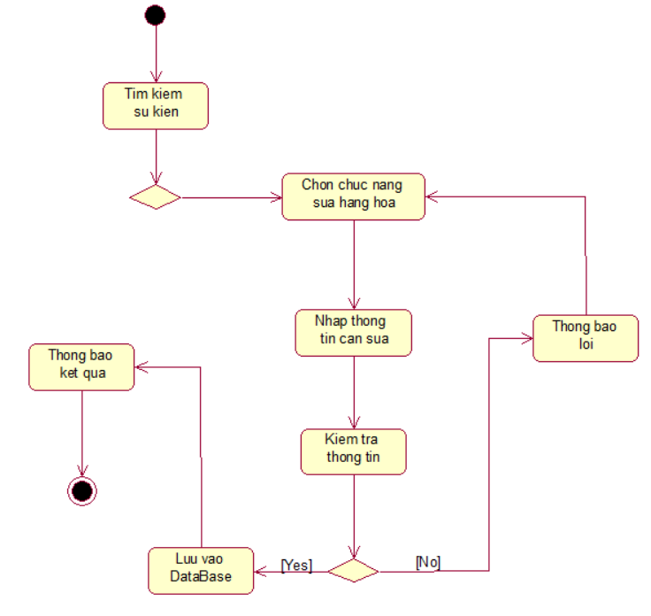

d. Các bước mô tả

Bước 1: Quản lý đăng nhập vào hệ thống, chọn chức năng sửa thông tin hàng

hóa.

Bước 2: Hệ thống hiển thị dao diện màn hình:

* + - Quản lý nhập mã hàng, tên hàng, ngày nhập, số lượng hàng hóa cần sửa.
    - Quản lý kiểm tra lại thông tin hàng hóa

Bước 3: Hệ thống yêu cầu người dùng xác nhận.

Bước 4: Quản lý xác nhận.

Bước 5: Hệ thống lưu lại thông tin hàng hóa đã sửa.

**2.2.4.2.3 Xóa thông tin hàng hóa**

a. Người thực hiện

* Ban quản lý

b. Điều kiện kích hoạt

* Ban quản lý đăng nhập sau đó vào chức năng xóa hàng hóa.

c. Sơ đồ luồng nghiệp vụ cơ bản

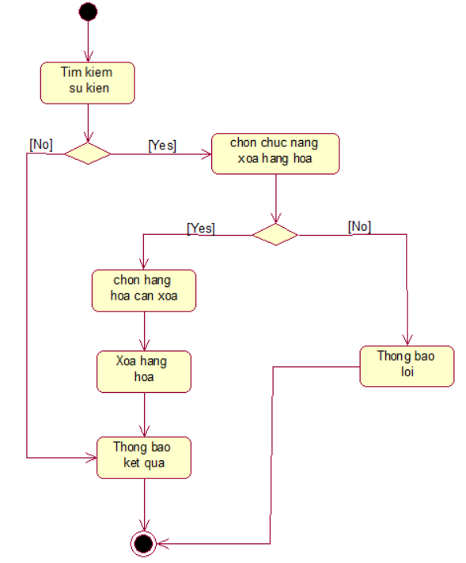

d. Các bước mô tả

Bước 1: Quản lý đăng nhập vào hệ thống, chọn chức năng xóa thông tin

hàng hóa.

Bước 2: Hệ thống hiển thị dao diện màn hình:

* + - Quản lý nhập mã hàng, tên hàng cần xóa.
    - Quản lý kiểm tra lại thông tin hàng hóa cần xóa.
    - Nếu dữ liệu hợp lệ, hệ thống chuyển sang bước 5.

Bước 3: Hệ thống yêu cầu người dùng xác nhận.

Bước 4: Quản lý xác nhận.

Bước 5: Hệ thống lưu lại xóa thông tin hàng hóa vừa xác nhận

**2.2.4.2.4 Tìm kiếm hàng hóa**

a. Người thực hiện

* Ban quản lý

b. Điều kiện kích hoạt

* Ban quản lý đăng nhập sau đó vào chức năng tìm kiếm hàng hóa.

c. Sơ đồ luồng nghiệp vụ cơ bản

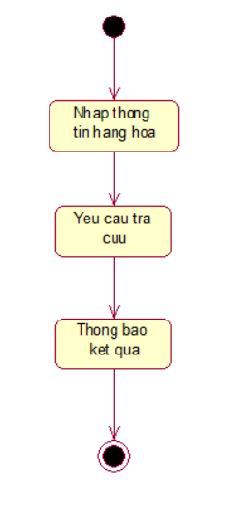

d. Các bước mô tả

Bước 1: Ban quản lý hoặc đơn vị thành viên truy cập vào chức năng tìm kiếm hàng hóa.

Bước 2: Nhập các điều kiện tìm kiếm bao gồm:

* + - Tên hàng hóa
    - Mã hàng hóa

Bước 3:Ban quản lý hoặc đơn vị thành viên yêu cầu tra cứu kết quả.

Bước 4: Hệ thống thực hiện tra cứu dữ liệu.

Bước 5: Hệ thống hiện thị kết quả là thông tin chi tiết các sự kiện ứng với tiêu chí tìm kiếm.

**2.2.4.3 Biểu đồ trình tự chức chức năng quản lý kho hàng**

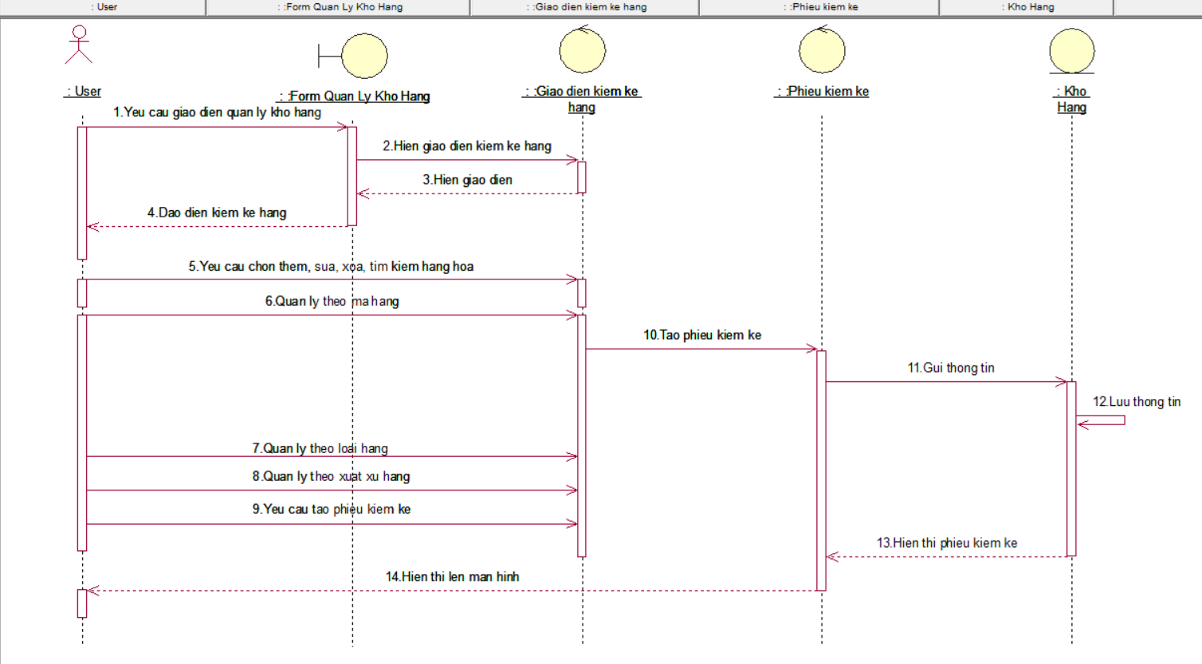

*Hình 2.2.4.3 Biểu đồ trình tự chức chức năng quản lý kho hàng*

**2.2.4.3.1 Biểu đồ trình tự chức năng thêm hàng hóa**

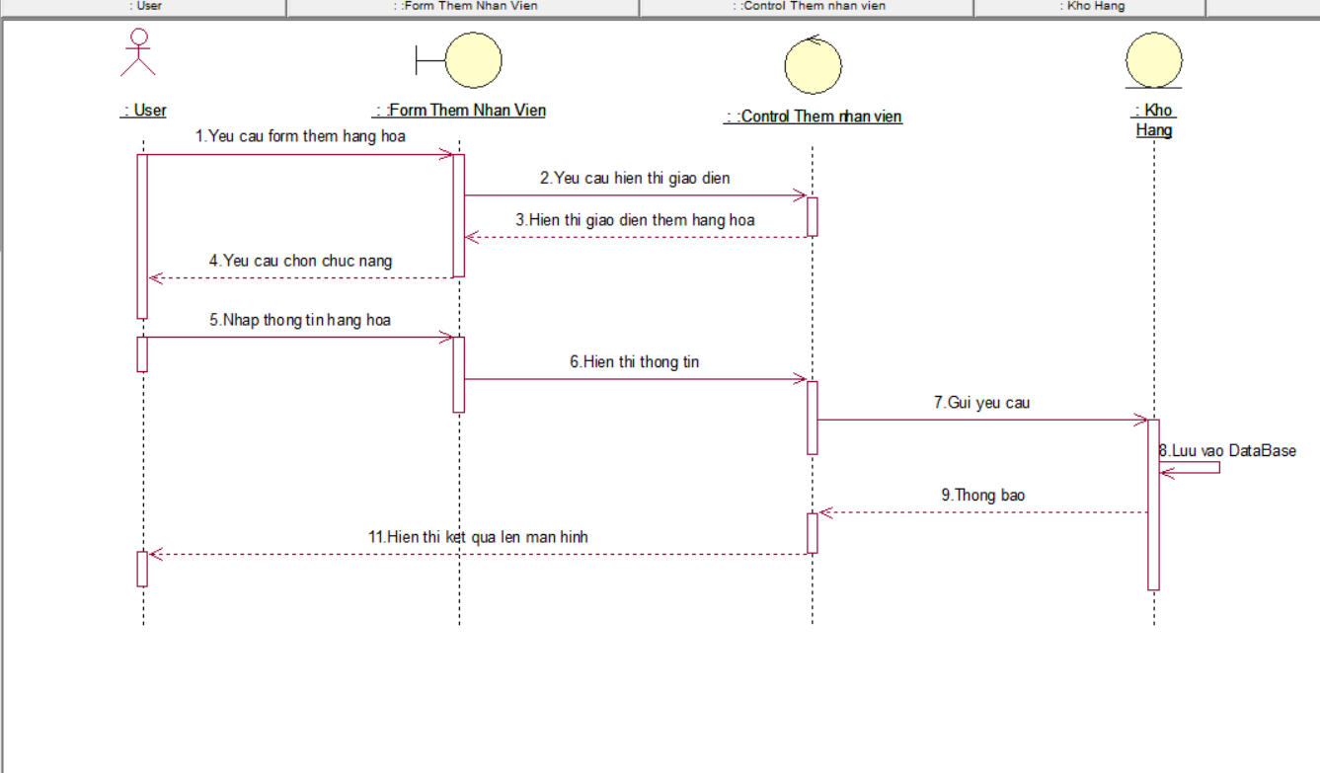

*Hình 2.2.4.3.1 Biểu đồ trình tự chức năng thêm hàng hóa*

**2.2.4.3.2 Biểu đồ trình tự cho chức năng sửa hàng hóa**

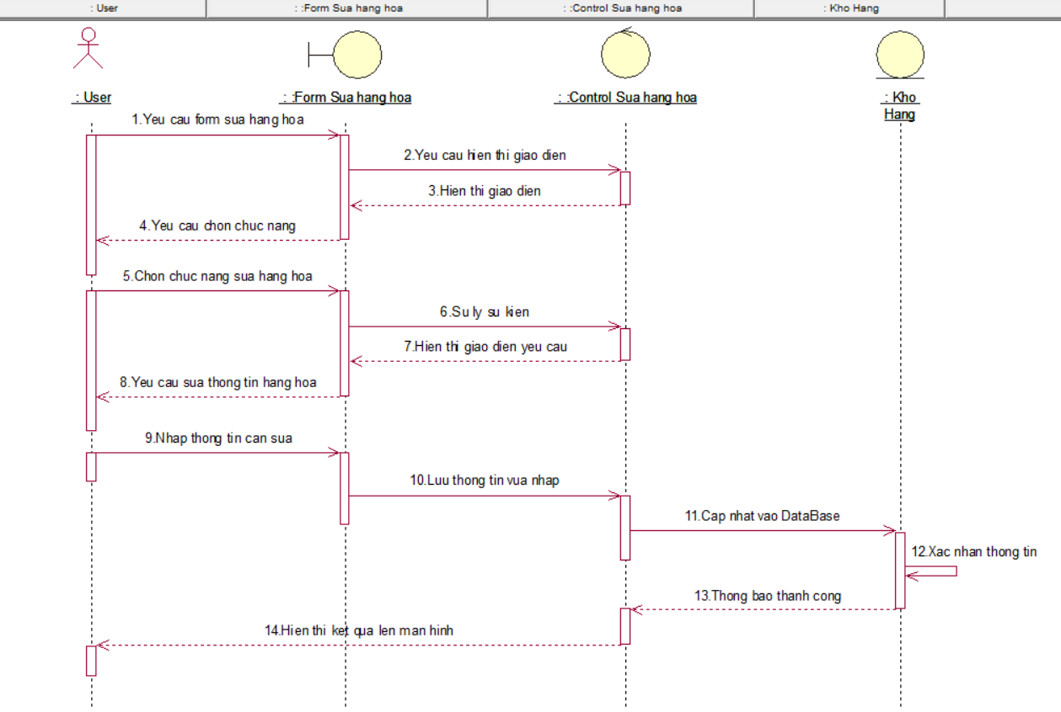

*Hình 2.2.4.3.2 Biểu đồ trình tự cho chức năng sửa hàng hóa*

**2.2.4.3.3 Biểu đồ trình tự chức năng xóa hàng hóa**

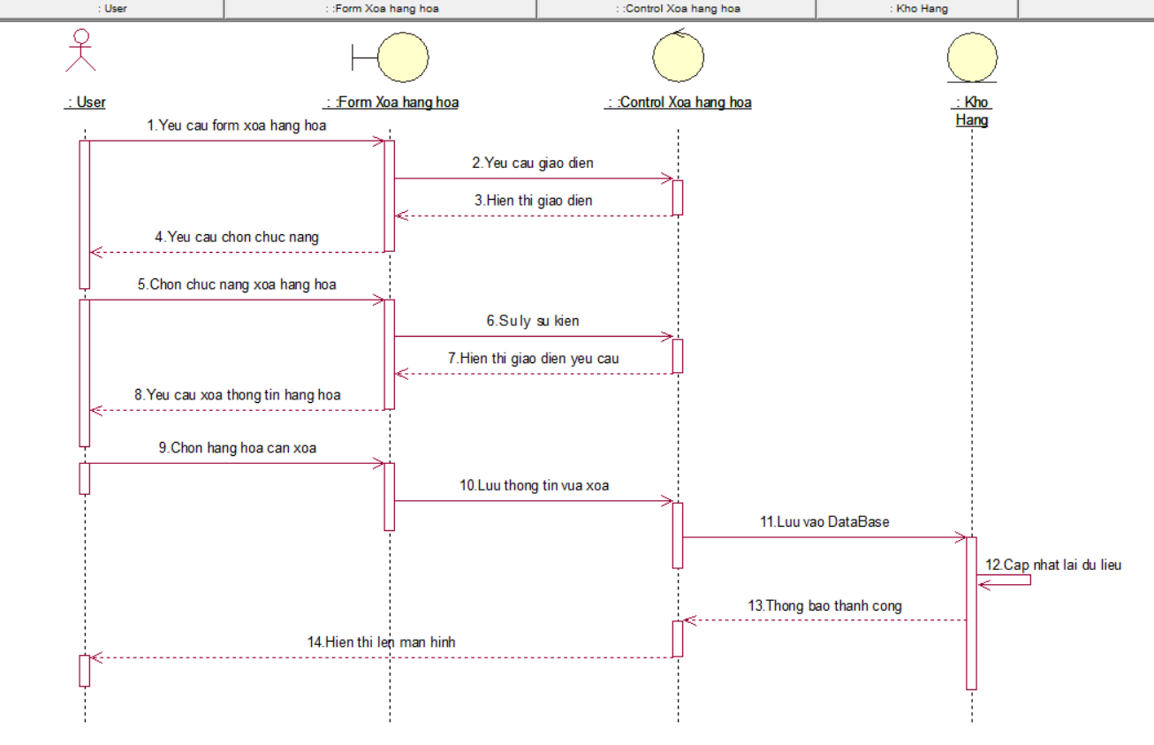

*Hình 2.2.4.3.3 Biểu đồ trình tự chức năng xóa hàng hóa*

**2.2.4.3.4 Biểu đồ trình tự chức năng tìm kiếm hàng hóa**

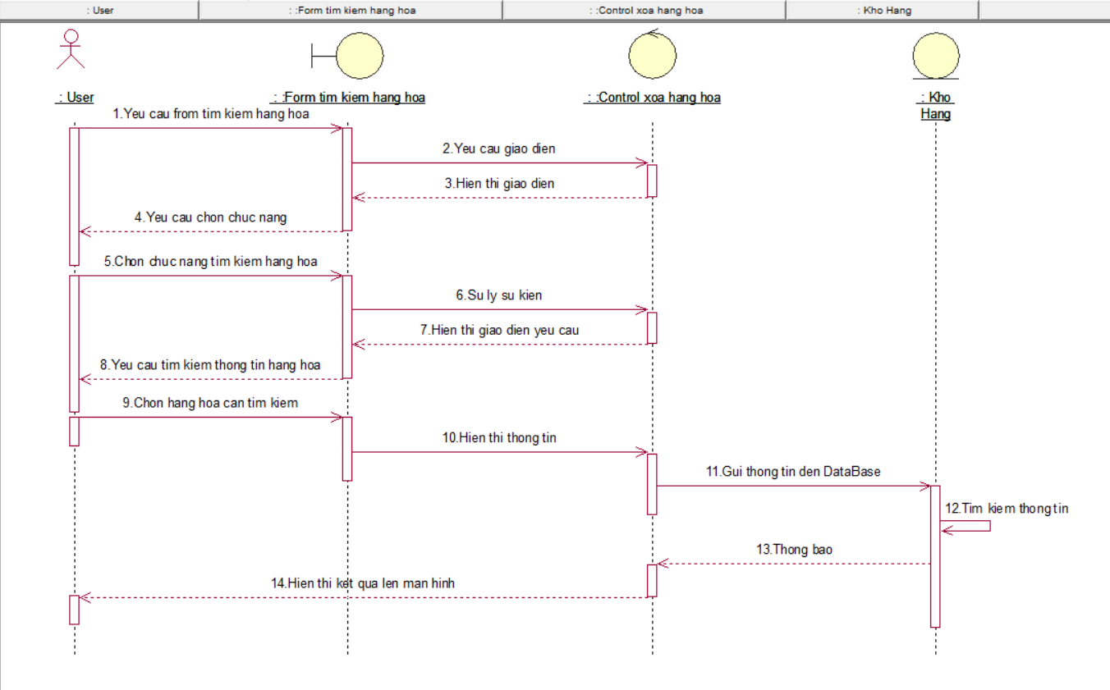

*Hình 2.2.4.3.4 Biểu đồ trình tự chức năng tìm kiếm hàng hóa*

**2.2.4.4 Biểu đồ cộng tác chức năng quản lý kho hàng**

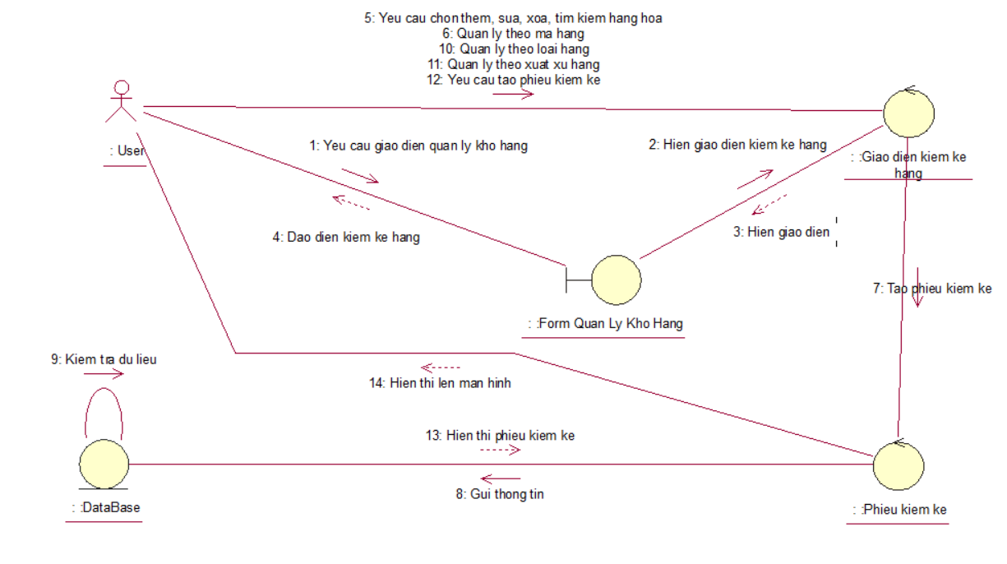

*Hình 2.2.4.4 Biểu đồ cộng tác chức năng quản lý kho hàng*

**2.2.4.4.1 Biểu đồ cộng tác chức năng thêm hàng hóa**

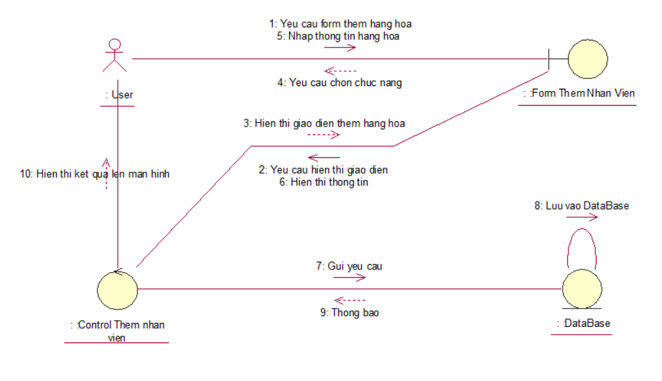

*Hình 2.2.4.4.1 Biểu đồ cộng tác chức năng thêm hàng hóa*

**2.2.4.4.2 Biểu đồ cộng tác chức năng sửa thông tin hàng hóa**

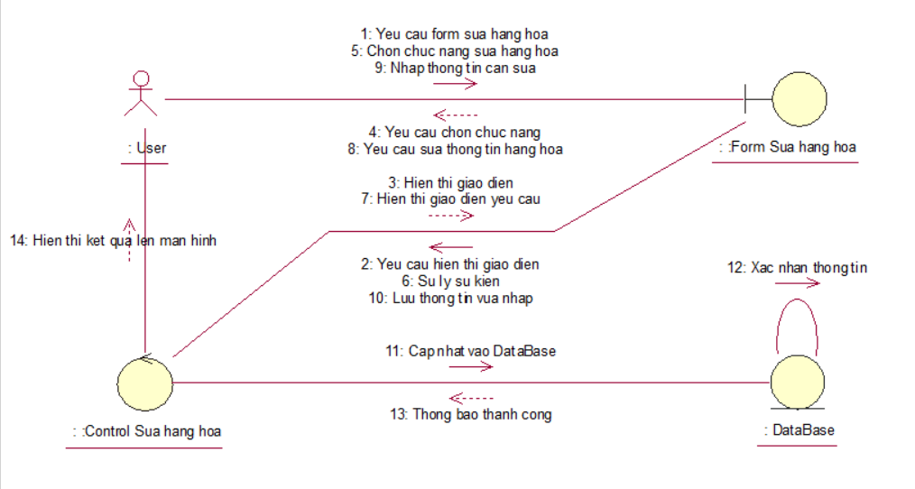

**2.2.4.4.3 Biểu đồ cộng tác chức năng xóa hàng hóa**

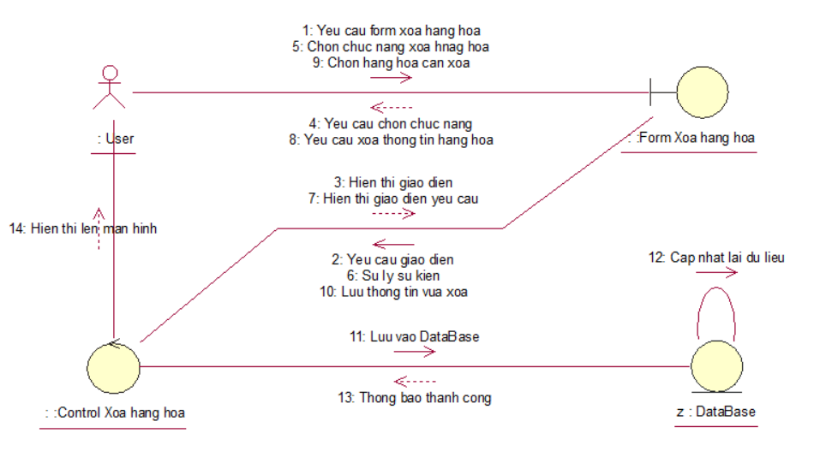

**2.2.4.4.4 Biểu đồ cộng tác chức năng tìm kiếm hàng hóa**

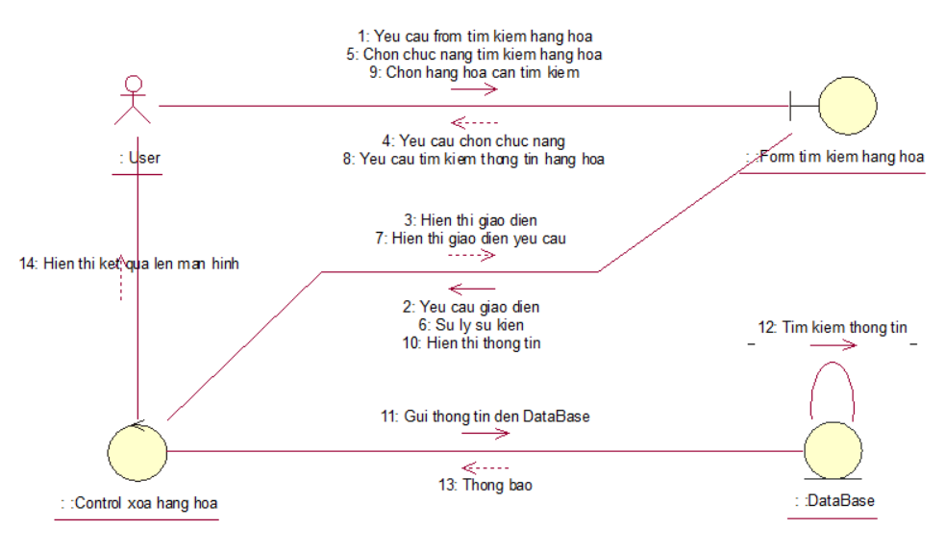

*Hình 2.2.4.4.4 Biểu đồ cộng tác chức năng tìm kiếm hàng hóa*

**2.2.4.5 Biểu đồ trạng thái chức năng quản lý kho hàng**

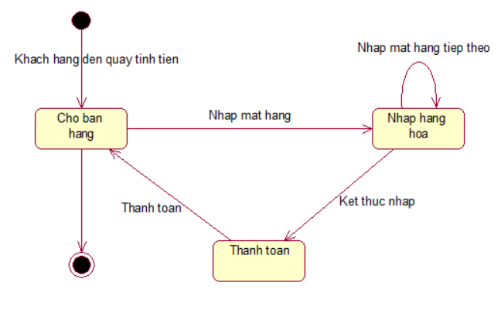

*Hình 2.2.4.5 Biểu đồ trạng thái chức năng quản lý kho hàng*

**2.2.5 Chức năng thống kê doanh thu**

**2.2.5.1 Biểu đồ use case chức năng thống kê doanh thu**

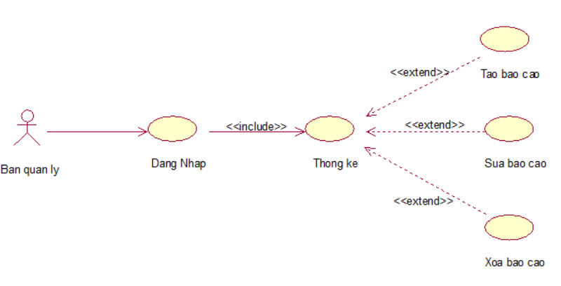

⎫ Các yêu cầu kh

*Hình 2.2.1.3 Biểu đồ use case thống kê doanh thu*

* Đặc tả use case thống kê doanh thu

- Tác nhân: Quản lý cửa hàng.

- Mô tả: Mỗi khi tác nhân sử dụng hệ thống quản lý thì cần thực hiện chức

năng đăng nhập vào hệ thống. Khi đăng nhập thành công sẽ có chức năng báo cáo thống kê.

- Dòng sự kiện chính:

+ Yêu cầu chức năng thống kê.

+ Nếu có chức năng báo cáo hệ thống sẽ kiểm tra thông tin, và gửi form báo cáo

+ Nhập thông tin .Hệ thống gửi thông tin báo cáo thống kê.

+ Xác nhận lưu thông tin báo cáo

+ Lưu lại trong CSDL

+ Hiển thị DS báo cáo cập nhật

+ Đóng chức năng báo cáo

+ Kết thúc usecase

- Dòng sự kiện phụ:

+ Sự kiện 1: Nếu tác nhân đăng nhập đúng, hệ thống sẽ hiên lên chức năng báo cáo.

+ Sự kiện 2: Mã báo cáo thông kê không hợp lệ, hệ thống thông báo nhập lại hoặc thoát khỏi sự kiện.

- Các yêu cầu đặc biệt: Không có

- Trạng thái hệ thống trước khi sử dụng use case: Không có yêu cầu

- Trạng thái hệ thống sau khi sử dụng use case:

**2.2.5.2 Biểu đồ hoạt động chức năng thống kê doanh thu**

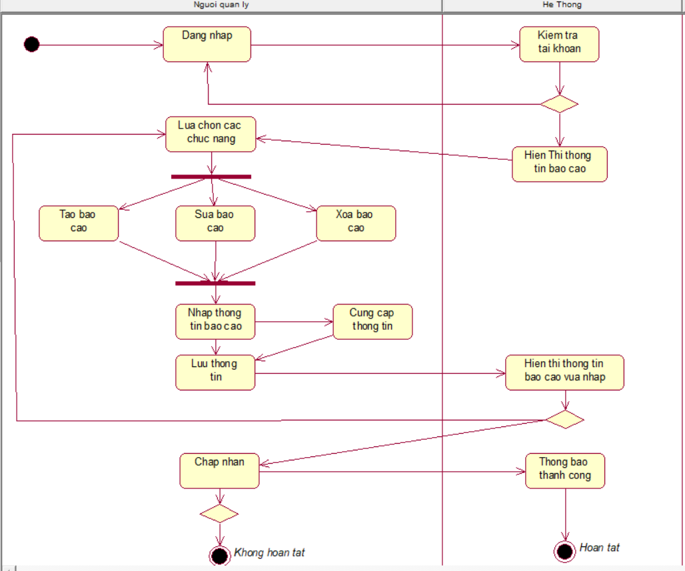

*Hình 2.3.2.2 Biểu đồ hoạt động báo cáo thống kê*

**2.2.5.2.1 Tạo báo cáo**

a. Người thực hiện

* Ban quản lý

b. Điều kiện kích hoạt

* Ban quản lý đăng nhập sau đó vào chức năngtạo báo cáo thông kê.

c. Sơ đồ luồng nghiệp vụ cơ bản

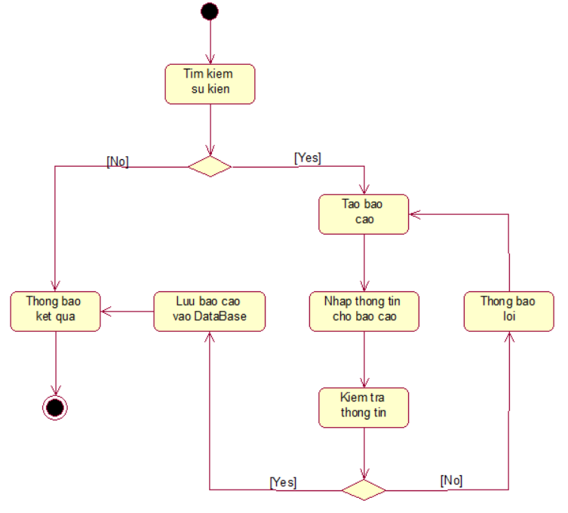

1. Các bước mô tả

Bước 1: Ban quản lý hoặc đơn vị thành viên đăng nhập vào chức năng

tìm kiếm sự kiện. Thực hiện tìm kiếm tạo báo cáo.

* Nếu có kết quả tìm kiếm thì chuyển sang bước 2.
* Nếu không có kết quả tìm kiếm thì thông báo kết quả và kết thúc.

Bước 2: Chọn chức năng tạo báo cáo.

Quản lý yêu cầu chức năng thống kê hóa đơn trong ngày.

Quản lý chọn ngày để thống kê

Hệ thống thống kê các hóa đơn theo ngày được chọn và trả về kết quả

(hóa đơn và chi tiết hóa đơn )

Bước 3: Nếu trong quá trình thực hiện hệ thống bị dừng bất ngờ:

Quản lý khởi động lại hệ thống.

o Hệ thống hủy bỏ các thao tác trước đó và trở về trạng thái hoạt động bình

+ Quản lý khởi động lại hệ thống.

+ Hệ thống hủy bỏ các thao tác trước đó và trở về trạng thái hoạt động bình

+ Hệ thống hủy bỏ các thao tác trước đó và trở về trạng thái hoạt động

bình thường.

Bước 4: Hệ thống lưu thông tin của báo cáo vào DataBase

Bước 5: Thông báo lỗi và quay lại bước nhập dữ liệu

Bước 6: Thông báo kết quả.

Bước 7: Kết thúc

**2.2.5.2.1 Sửa báo cáo**

a. Người thực hiện

* Ban quản lý

b. Điều kiện kích hoạt

* Ban quản lý đăng nhập sau đó vào chức năng tạo báo cáo thông kê.

c. Sơ đồ luồng nghiệp vụ cơ bản

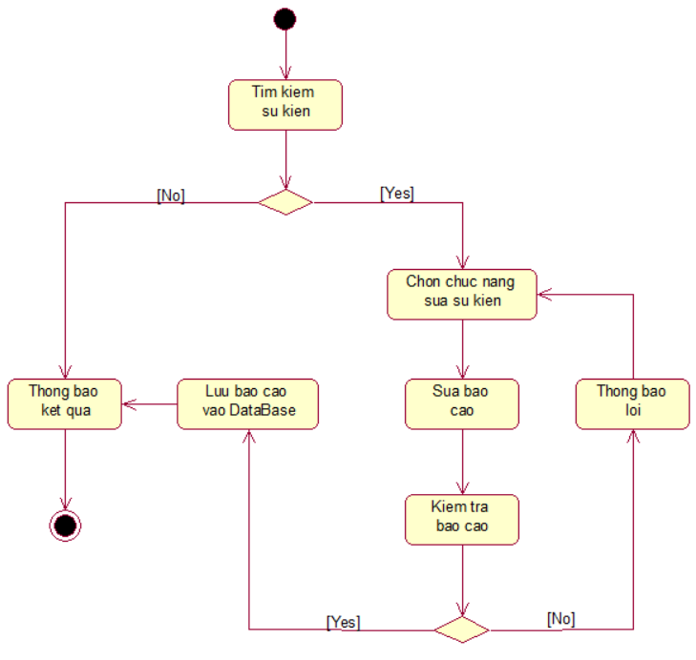

d. Các bước mô tả

Bước 1: Ban quản lý hoặc đơn vị thành viên đăng nhập vào chức năng sửa sự kiện. Thực hiện sửa sự kiện.

* Nếu có kết quả tìm kiếm thì chuyển sang bước 2.
* Nếu không có kết quả tìm kiếm thì thông báo kết quả và kết thúc.

Bước 2: Chọn chức năng sửa báo cáo.

* + Hệ thống kiểm tra tình trạng triển khai của sự kiện và hiện thị form sửa báo cáo tùy thuộc tình trạng triển khai của sự kiện hệ thống sẽ hiển thị các trường tương ứng được sửa báo cáo.

Bước 3: Ban quản lý thay đổi dữ liệu và yêu cầu cập nhật.

Bước 4: Hệ thống cập nhật thông tin:

* Nếu dữ liệu không hợp lệ, hệ thống sẽ thông báo lỗi và yêu cầu nhập lại dữ liệu.
* Nếu dữ liệu hợp lệ, hệ thống chuyển sang bước 5.

Bước 5: Hệ thống lưu thông tin của báo cáo vào DataBase.

Bước 6: Thông báo lỗi và quay lại bước nhập dữ liệu

Bước 7: Thông báo kết quả.

Bước8: Kết thúc

**2.2.5.2.1 Xóa báo cáo**

a. Người thực hiện

* Ban quản lý

b. Điều kiện kích hoạt

* Ban quản lý đăng nhập sau đó vào chức năng xóa báo cáo thông kê.

c. Sơ đồ luồng nghiệp vụ cơ bản

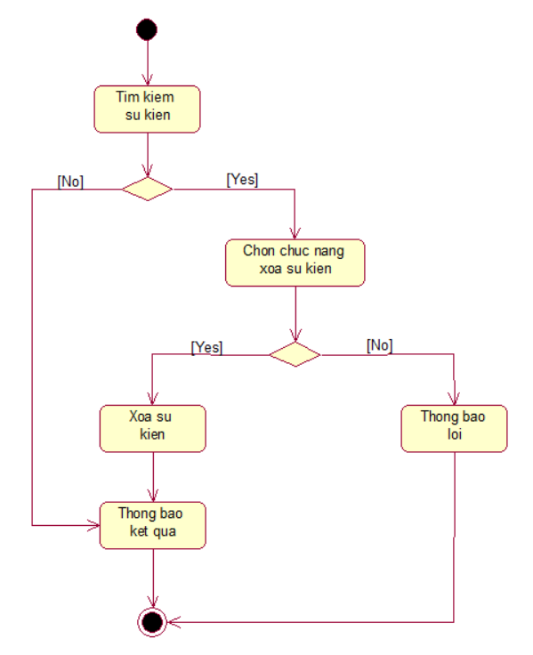

d. Các bước mô tả

Bước 1: Ban quản lý hoặc đơn vị thành viên đăng nhập vào chức năng tìm kiếm sự kiện. Thực hiện tìm kiếm

Bước 2: Nếu hệ thống tìm thấy thông tin sự kiện chuyển sang bước 3. Nếu không chuyển sang bước 6 thông báo lỗi và kết thúc.

Bước 3: Ban quản lý chọn chức năng xóa báo cáo.

Bước 4: Hệ thống kiểm tra điều kiện thực hiện chức năng:

* + Nếu sự kiện chưa được triển khai đến khách hàng thì sẽ cho phép chuyển sang bước 5 remove quà tặng khỏi sự kiện nếu có.
  + Nếu không chuyển sang bước 6 thông báo lỗi và kết thúc.

Bước 5: Thực hiện xóa sự kiện.

Bước 6: Thông báo lỗi xảy ra.

Bước 7: Thông báo kết quả.

Bước 8: Kết thúc

**2.2.5.3 Biểu đồ trình tự chức chức năng thống kê doanh thu**

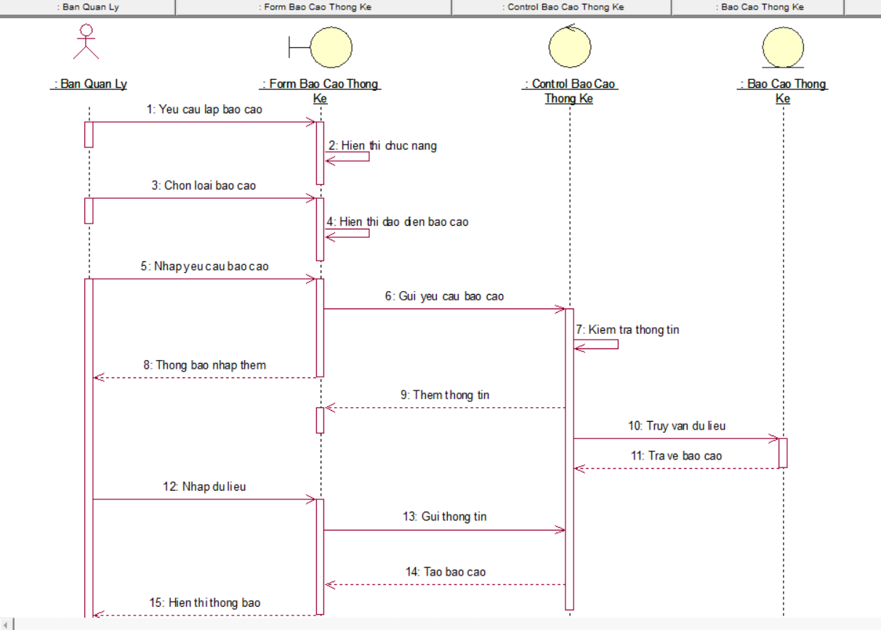

*Hình 2.2.5.3 Biểu đồ trình tự chức chức năng thống kê doanh thu*

**2.2.5.3.1 Biểu đồ trình tự chức năng tạo báo cáo**

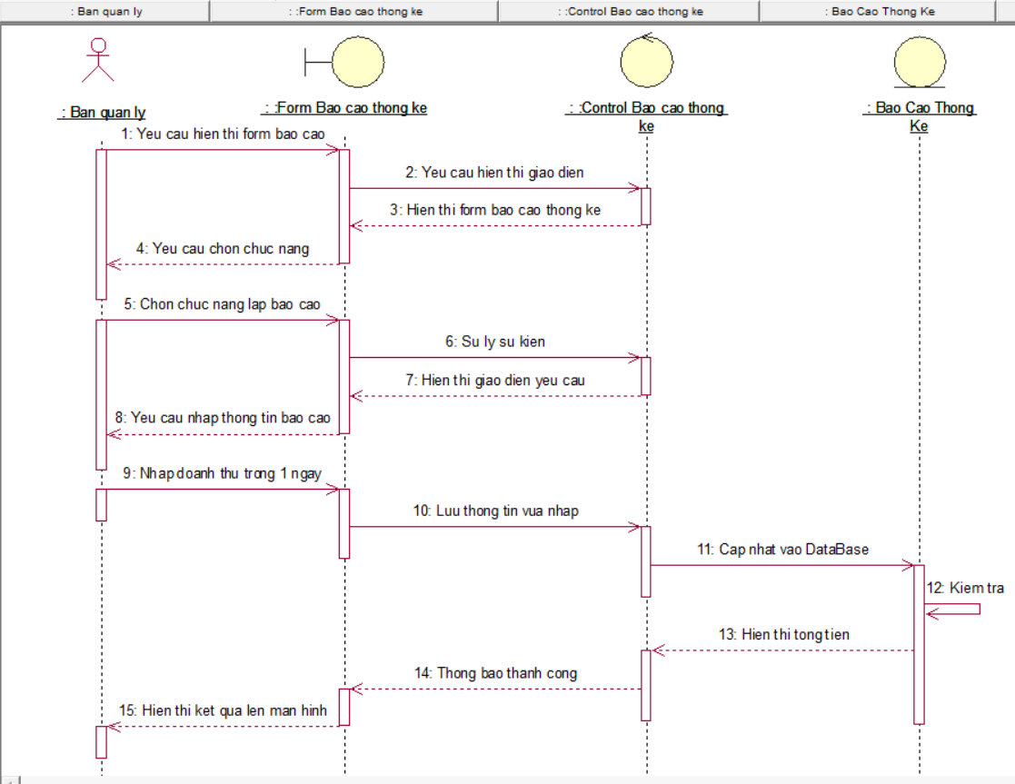

*Hình 2.2.5.3.1 Biểu đồ trình tự chức năng tạo báo cáo*

**2.2.5.3.2 Biểu đồ trình tự chức năng sửa báo cáo thống kê**

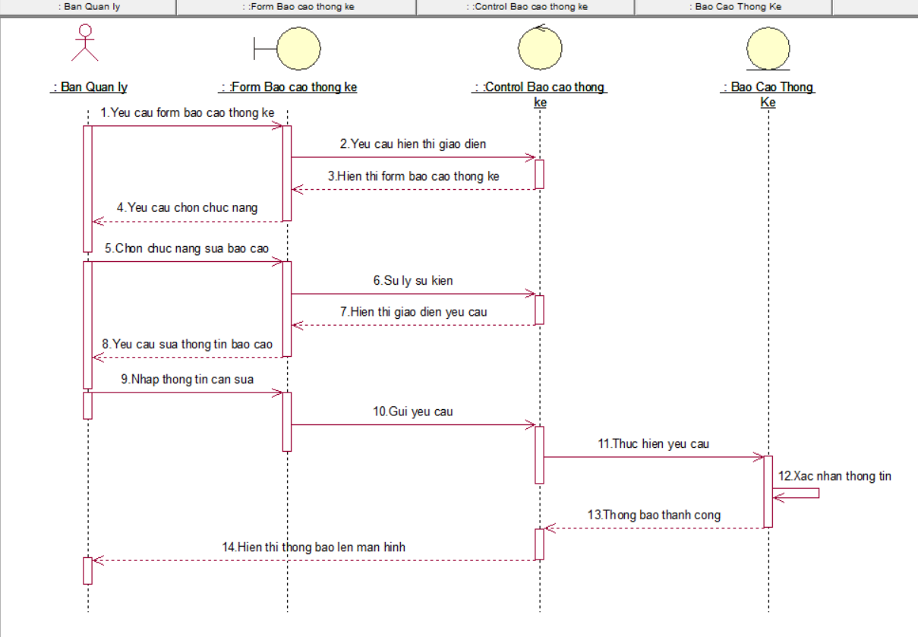

*Hình 2.2.5.3.2 Biểu đồ trình tự chức năng sửa báo cáo thống kê*

**2.2.5.3.3 Biểu đồ trình tự chức năng xóa báo cáo thống kê**

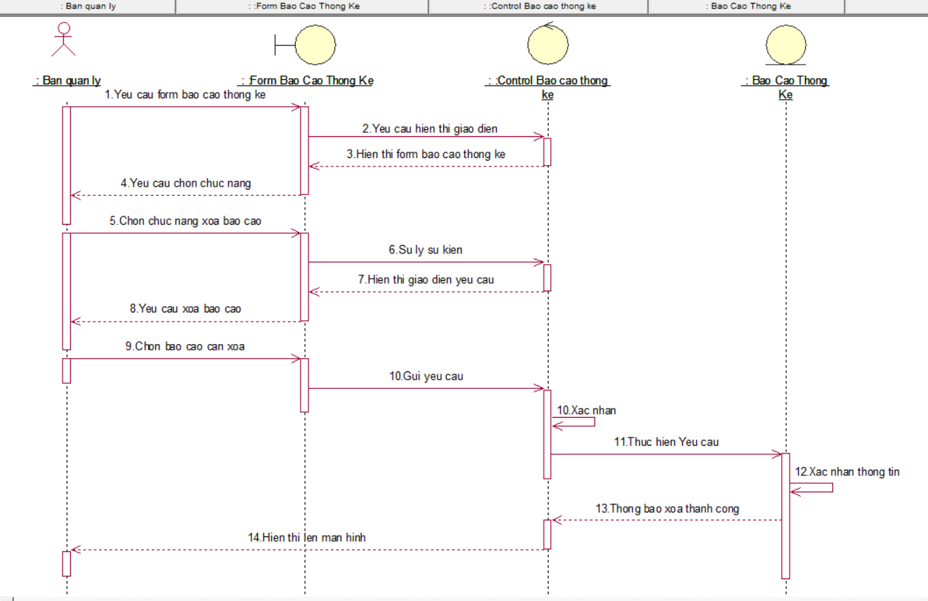

*Hình 2.2.5.3.3 Biểu đồ trình tự chức năng xóa báo cáo thống kê*

**2.2.5.4 Biểu đồ cộng tác chức năng thống kê doanh thu**

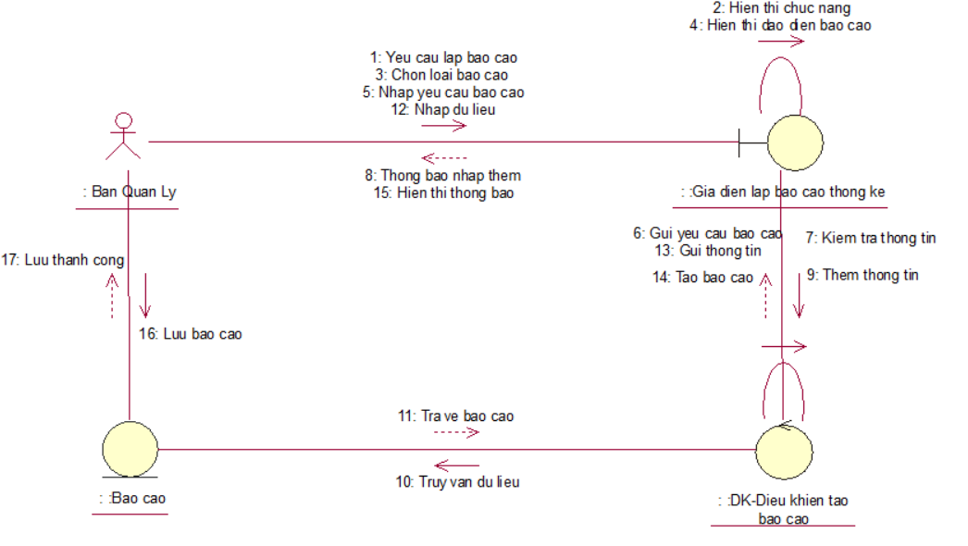

*Hình 2.2.5.4 Biểu đồ cộng tác chức năng thống kê doanh thu*

**2.2.5.4.1 Biểu đồ cộng tác chức năng tạo báo cáo thống kê**

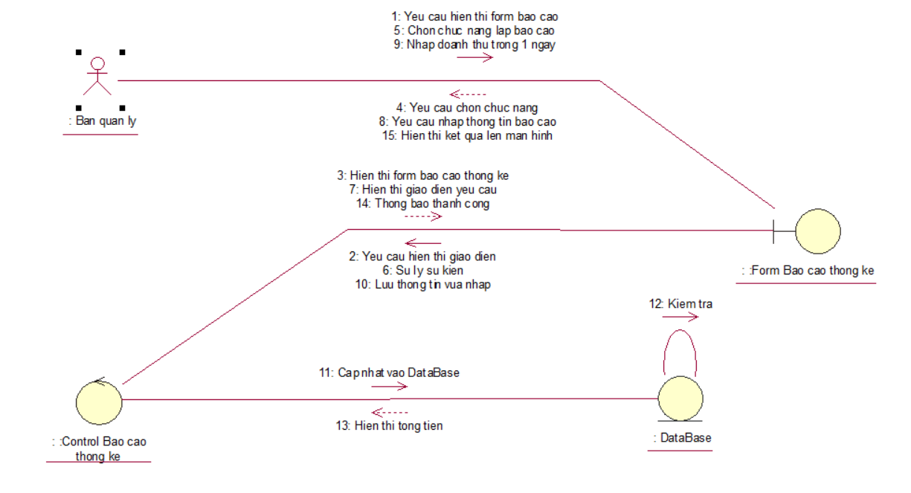

*Hình 2.2.5.4.1 Biểu đồ cộng tác chức năng tạo báo cáo thống kê*

**2.2.5.4.2 Biểu đồ cộng tác chức năng sửa báo cáo thống kê**

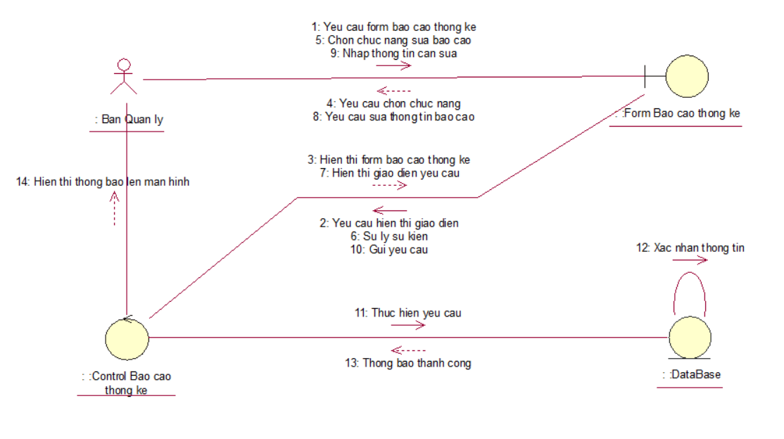

*Hình 2.2.5.4.2 Biểu đồ cộng tác chức năng sửa báo cáo thống kê*

**2.2.5.4.3 Biểu đồ cộng tác chức năng xóa báo cáo thống kê**

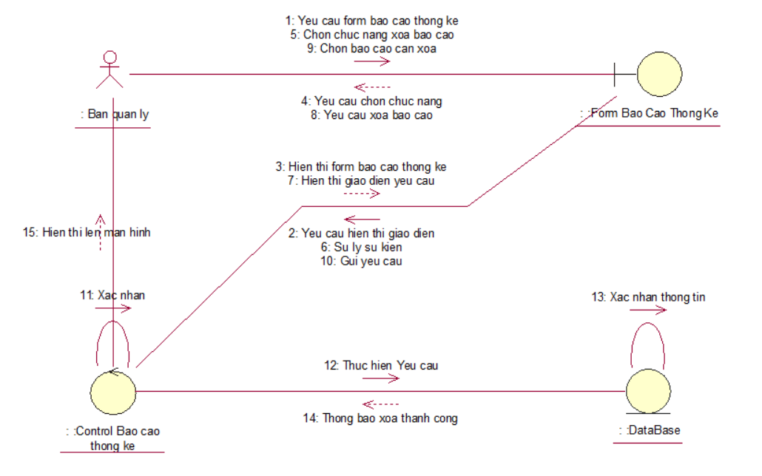

*Hình 2.2.5.4.3 Biểu đồ cộng tác chức năng xóa báo cáo thống kê*

**2.2.5.5 Biểu đồ trạng thái chức năng thống kê doanh thu**

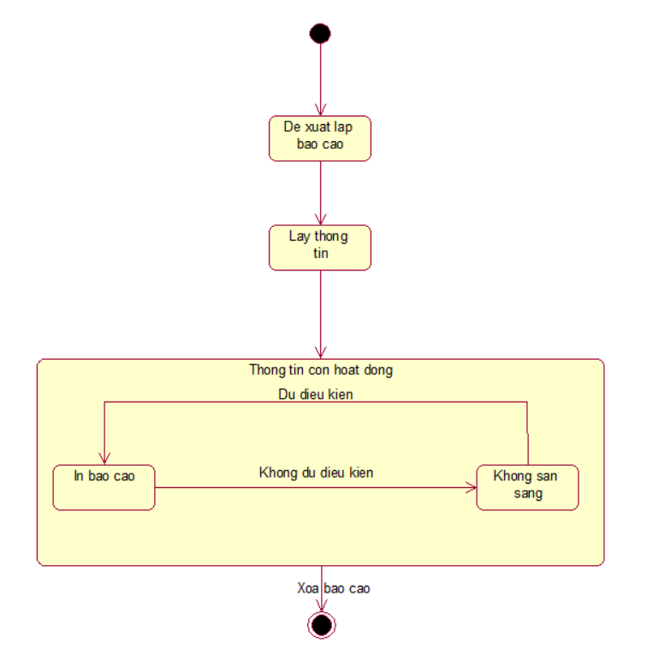

*Hình 2.2.5.5 Biểu đồ trạng thái chức năng thống kê doanh thu*

**2.3. BIỂU ĐỒ LỚP TỔNG QUÁT CỦA HỆ THỐNG**

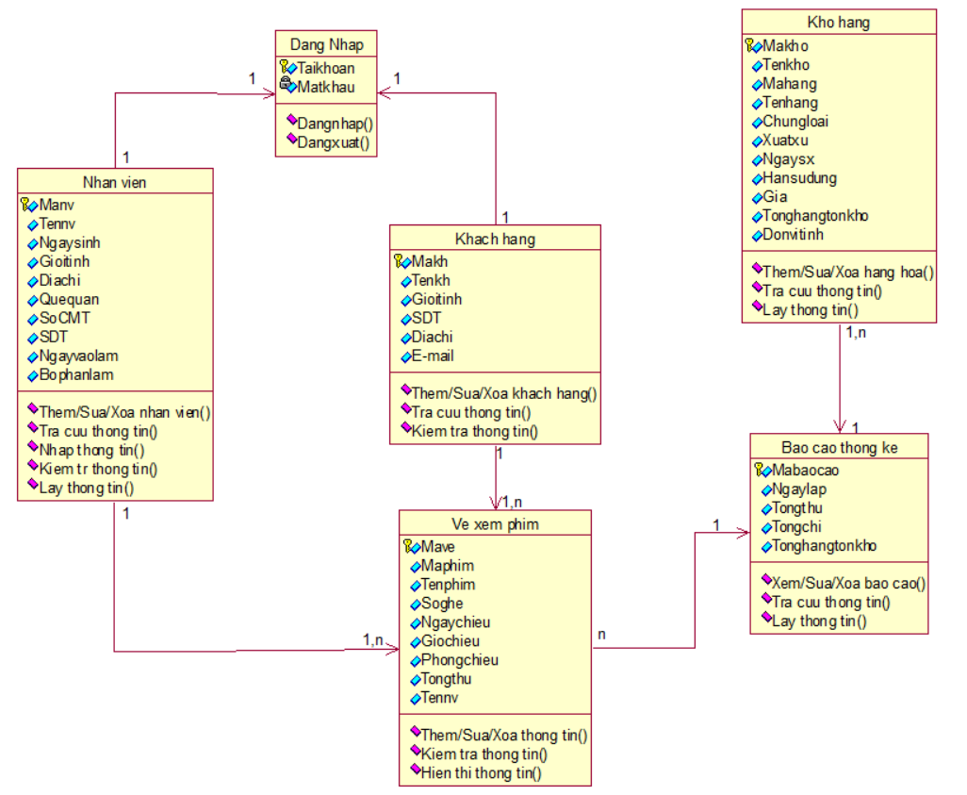

*Hình 2.3 Biểu đồ lớp tổng quát của hệ thống*

**2.4 BIỂU ĐỒ THÀNH PHẦN**

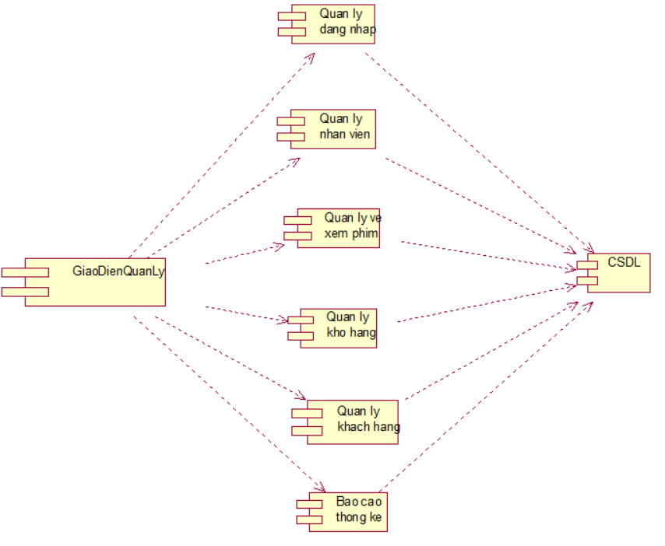

*Hình 2.4 Biểu đồ thành phần*

**2.5 BIỂU ĐỒ TRIỂN KHAI**

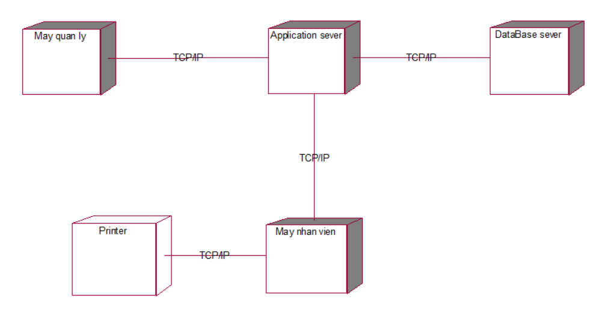

*Hình 2.5 Biểu đồ triển khai*

# CHƯƠNG 3: PHÁT SINH MÃ TRÌNH

**3.1 MÃ TRÌNH CHO CHỨC NĂNG ĐĂNG NHẬP**

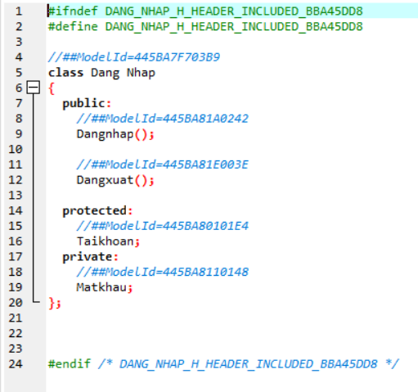

*Hình 3.1 Mã trình cho chức năng đăng nhập*

**3.2 MÃ TRÌNH CHO CHỨC NĂNG QUẢN LÝ THÔNG TIN NHÂN VIÊN**

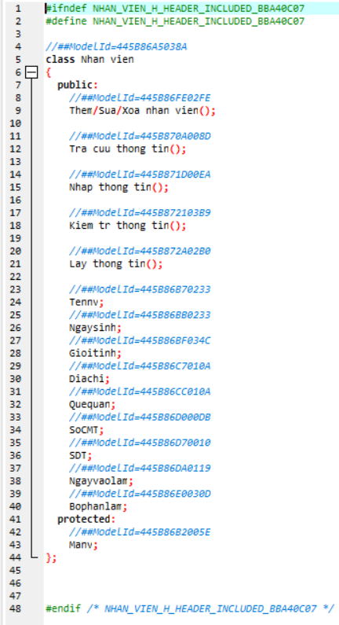

*Hình 3.2 Mã trình cho chức năng quản lý thông tin nhân viên*

**3.3 MÃ TRÌNH CHO CHỨC NĂNG BÁN VÉ**

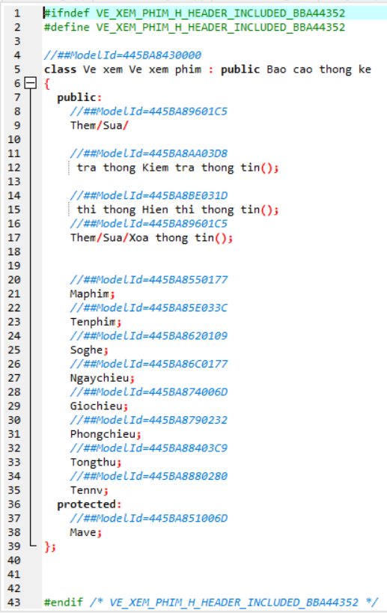

*Hình 3.3 Mã trình cho chức năng bán vé*

**3.4 MÃ TRÌNH CHO CHỨC NĂNG QUẢN LÝ KHO HÀNG**

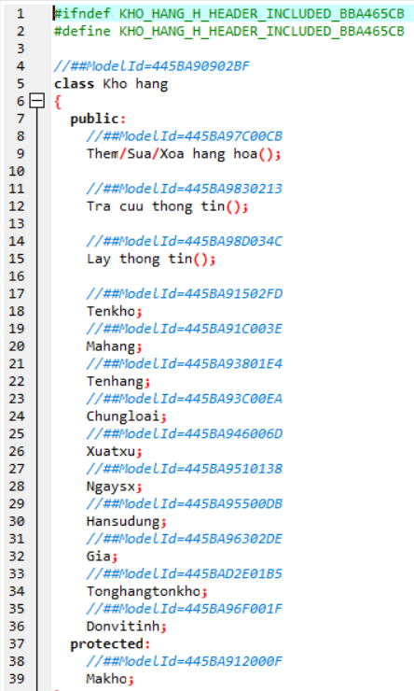

*Hình 3.4 Mã trình cho chức năng quản lý kho hàng*

**3.5 MÃ TRÌNH CHO CHỨC NĂNG QUẢN LÝ THÔNG TIN KHÁCH HÀNG**

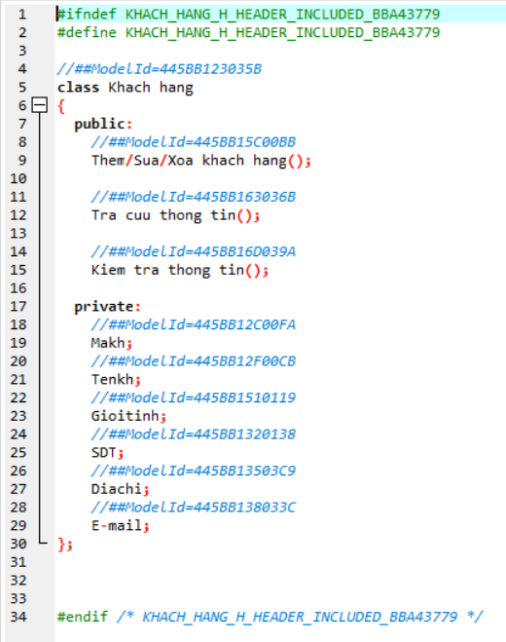

*Hình 3.5 Mã trình quản lý thông tin khách hàng*

**3.6 MÃ TRÌNH CHO CHỨC NĂNG BÁO CÁO THỐNG KÊ**

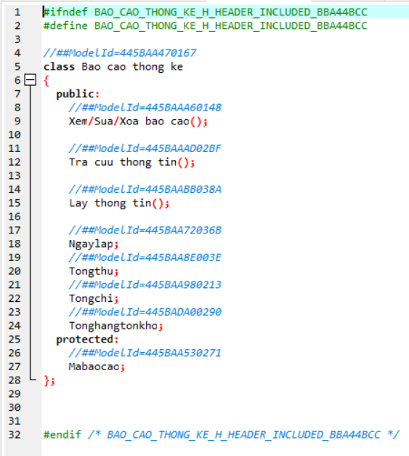

*Hình 3.6 Mã trình cho chức năng báo cáo thống kê*

# CHƯƠNG 4: THIẾT KẾ GIAO DIỆN

**4.1 GIAO DIỆN CHÍNH CỦA HỆ THỐNG**

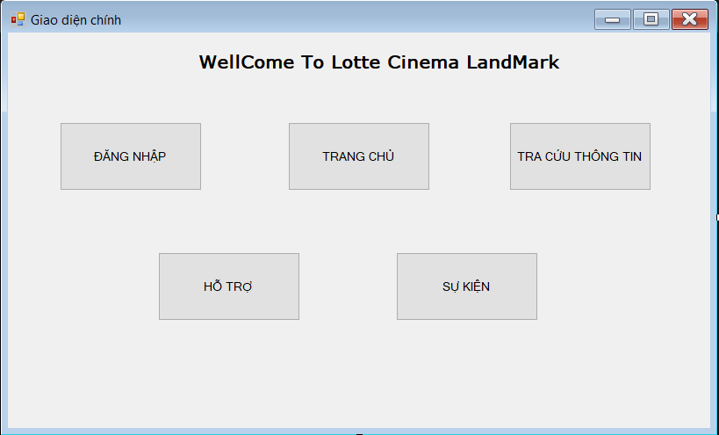

*Hình 4.1 Giao diện chính của hệ thống*

**4.2 CÁC MENU CHÍNH**

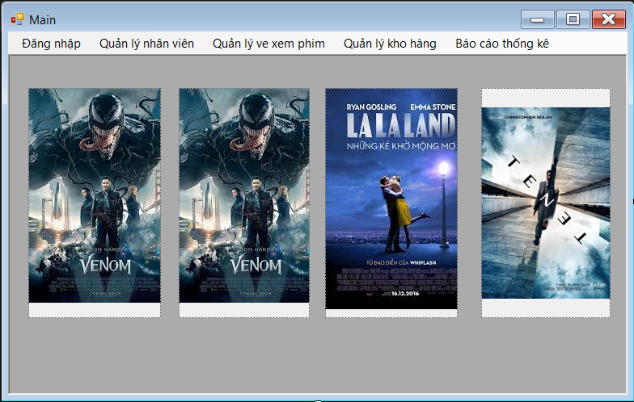

*Hình 4.2 Menu chính*

**4.3 CÁC FORM CHÍNH**

**4.3.1 Giao diện đăng nhập**

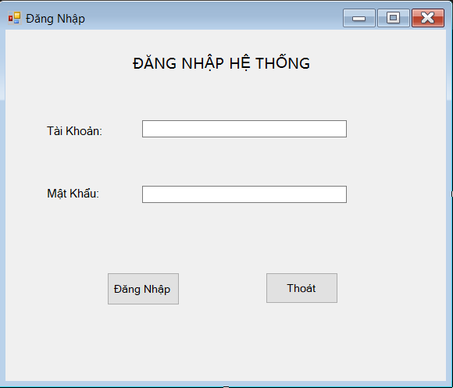

*Hình 4.3.1 Giao diện đăng nhập*

**4.3.2 Giao diện quản lý thông tin nhân viên**

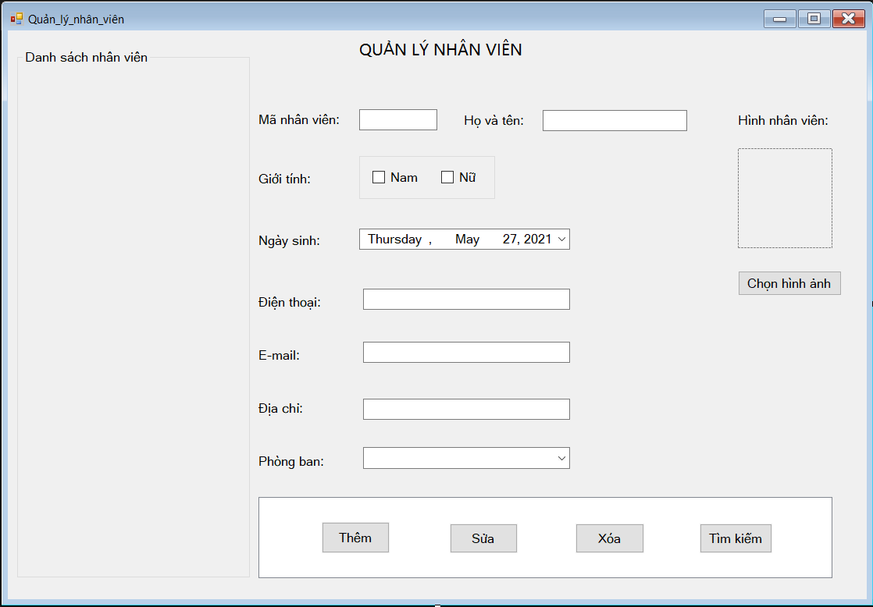

*Hình 4.3.2 Giao diện quản lý thông tin nhân viên*

**4.3.3 Giao diện quản lý vé xem phim**

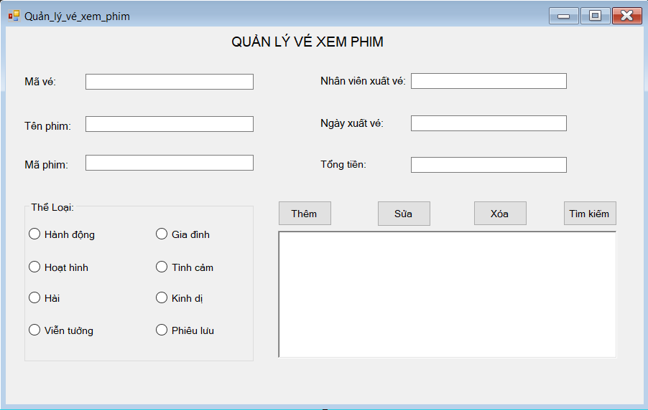

*Hình 4.3.3 Giao diện quản vé xem phim*

**4.3.4 Giao diện quản lý kho hàng**

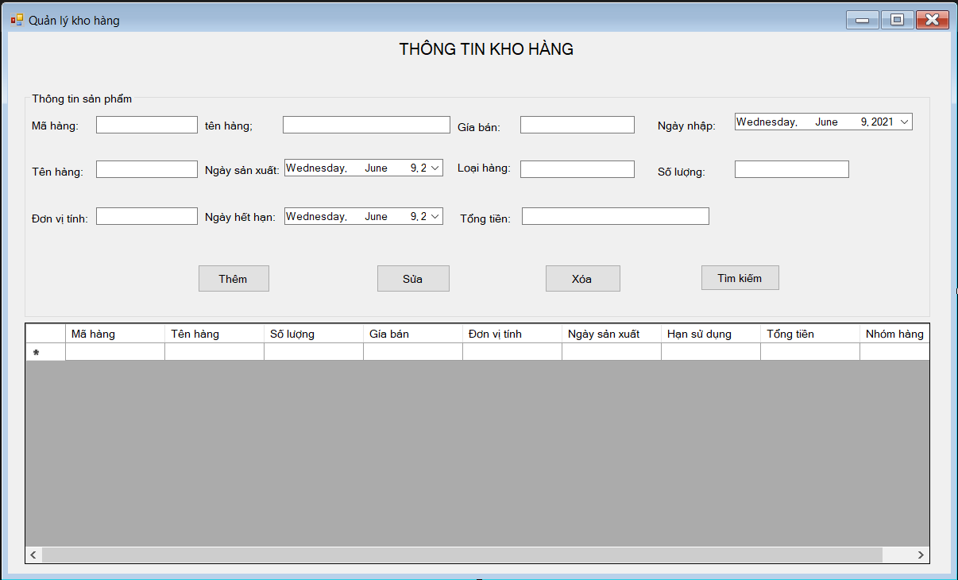

*Hình 4.3.4 Giao diện quản lý kho hàng*

**4.2.5 Giao diện báo cáo thống kê**

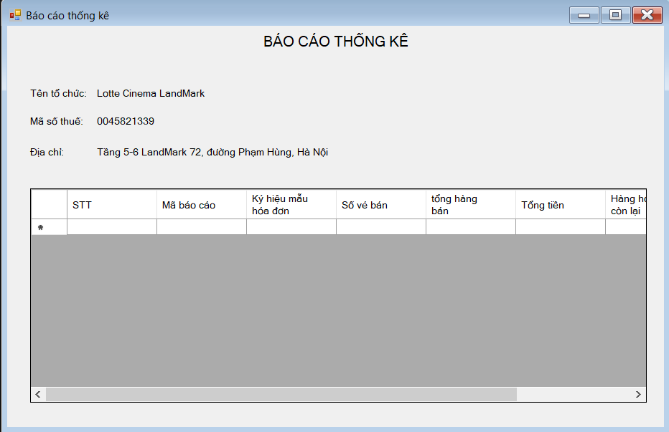

*Hình 4.2.5 Giao diện báo cáo thống kê*

**KẾT LUẬN**

Hoạt động kinh doanh dịch vụ phim điện ảnh ở nước ta đang diễn ra sôi nổi, nhưng làm thế nào để thành công trên thị trường điện ảnh Việt Nam thì còn là một thách thức đối với các công ty, tập đoàn, đòi hỏi phải có những chính sách thoả đáng, hợp lý trong hoạt động kinh doanh của mình.

Chương trình quản lí rạp chiếu phim giúp cho việc tin học hóa trong cửa các rạp được tốt hơn, chính xác và khoa học hơn, làm tặng năng suất và hiệu quả công việc. Trên cơ sở giúp cho lãnh đạo quản lí các hoạt động của cửa hàng một cách tự động hóa, tránh được những sai sót, những hạn chế mà cách quản lý thủ công gây ra, đáp ứng được yêu cầu lãnh đạo, chỉ đạo của cấp trên trong mọi tình huống kịp thời nhất. Chương trình quản lý rạp chiếu phim hoàn thành tương đối đáp ứng được nhu cầu cập nhật, truy vấn thông tin nhanh chóng và giải quyết được việc tổ chức nhất quán CSDL trong lưu trữ thông tin. Tuy nhiên, bài báo cáo chuyên đề học phần vẫn còn nhược điểm, thiếu xót cần được hoàn thiện trong thời gian tới.

Một lần nữa em xin chân thành cảm ơn!